МИНИСТЕРСТВО ОБРАЗОВАНИЯ И НАУКИ РОССИЙСКОЙ ФЕДЕРАЦИИ
Федеральное государственное автономное образовательное учреждение
высшего образования
«Новосибирский национальный исследовательский государственный университет»
(Новосибирский государственный университет, НГУ)
Структурное подразделение Новосибирского государственного университета – Высший колледж информатики Университета (ВКИ НГУ)
КАФЕДРА ИНФОРМАТИКИ

«Разработка программного комплекса "Garden Nook" для автоматизации кофейни здорового питания»
Квалификация программист

Руководитель  м. н. с. ИВМиМГ СО РАН | Ткачев К. В.  «___»___________2026 г.
Студент 4 курса  гр. 2207в | Косухин С. Д.  «____»__________2026 г.

Новосибирск
2026
СОДЕРЖАНИЕ
ПЕРЕЧЕНЬ СОКРАЩЕНИЙ, УСЛОВНЫХ ОБОЗНАЧЕНИЙ И ТЕРМИНОВ 4
ВВЕДЕНИЕ 5
1 ПОСТАНОВКА ЗАДАЧИ ВКР 7
1.1 Бизнес-требования 7
1.2 Пользовательские требования 8
1.3 Системные требования 9
1.4 Требования к пользовательскому интерфейсу 10
1.5 План-график выполнения ВКР 11
2 АНАЛИЗ ТРЕБОВАНИЙ И ОПРЕДЕЛЕНИЕ СПЕЦИФИКАЦИЙ 12
2.1 Описание предметной области задачи ВКР 12
2.1.1 Информационные объекты предметной области и взаимосвязи между ними 12
2.1.2 Информационные потребности пользователей Ошибка! Закладка не определена.
2.1.3 Методы работы с информационными объектами предметной области 15
2.1.3.1 Способы хранения информации об объектах предметной области 15
2.1.3.2 Математические модели, используемые для обработки информации 16
2.1.3.3 Способы интерпретации и визуального представления информации 17
2.1.3.5 Технологии получения и передачи информации 18
2.1.4 Обзор существующих программных реализаций решения задачи 23
2.1.5 Концептуальное обоснование разработки 26
2.2 Классы и характеристики пользователей 38
2.3 Функциональные требования Ошибка! Закладка не определена.
2.3.1 Определение функциональных возможностей Ошибка! Закладка не определена.
2.3.2 Описание прецедентов Ошибка! Закладка не определена.
2.4 Нефункциональные требования Ошибка! Закладка не определена.
3 ВЫБОР ПРОГРАММНЫХ СРЕД И СРЕДСТВ РАЗРАБОТКИ 42
3.1 Сравнительный анализ имеющихся возможностей по выбору средств разработки Ошибка! Закладка не определена.
3.2 Характеристика выбранных программных сред и средств Ошибка! Закладка не определена.
4 АЛГОРИТМЫ РЕШЕНИЯ ПОСТАВЛЕННОЙ ЗАДАЧИ 47
4.1 Этапы реализации 47
4.2 Пользовательский интерфейс 48
4.2.1 Описание взаимодействия с пользователем 48
4.2.2 Определение операций пользователей и составление функциональных блоков 48
4.2.3 Проектирование структуры экранов и схемы навигации 49
4.2.4 Разработка дизайна интерфейса 49
4.3 Входные, выходные и промежуточные данные 50
4.4 Реализация используемых методов хранения, обработки и передачи информации об объектах предметной области 50
4.4.1 Методы хранения данных 50
4.4.2 Алгоритмы реализации используемых математических моделей 51
4.4.3 Алгоритмы использования применяемых программных технологий обработки данных 51
4.4.4 Алгоритмы применения методов графического анализа данных 52
4.4.5 Алгоритмы использования технологий передачи данных 52
4.6 Описание архитектурного решения 52
4.6.1 Структурная организация программной системы 52
4.6.2 Архитектура программного кода 53
5 ТЕСТИРОВАНИЕ И ОПТИМИЗАЦИЯ 54
5.1 План тестирования 54
5.2 Результаты тестирования и оптимизация 54
6 РУКОВОДСТВО ПОЛЬЗОВАТЕЛЯ 55
ЗАКЛЮЧЕНИЕ 56
СПИСОК ИСПОЛЬЗУЕМЫХ ИСТОЧНИКОВ 57
ПРИЛОЖЕНИЯ 58
Приложение А 58
Приложение Б 58
Приложение В 58
Приложение Г 58
Приложение Д 58
Приложение Е 59

ПЕРЕЧЕНЬ СОКРАЩЕНИЙ, УСЛОВНЫХ ОБОЗНАЧЕНИЙ И ТЕРМИНОВ
Point of Sale (POS) – программно-аппаратный комплекс для регистрации заказов и проведения финансовых операций в кофейне. Обеспечивает приём оплаты, печать чеков и учёт продаж в реальном времени.
Customer Relationship Management (CRM) – система для управления взаимодействием с клиентами: хранение истории посещений, предпочтений, бонусов и формирование персональных предложений.
Application Programming Interface (API) – интерфейс программного взаимодействия, используемый для связи веб-приложения кофейни с сервером и базой данных.
Stock Keeping Unit (SKU) – уникальный идентификатор позиции товара (ингредиента или блюда), применяемый при учёте складских остатков.
Loyalty Program (LP) – система лояльности, позволяющая клиентам накапливать бонусы за покупки и обменивать их на скидки или специальные предложения.
JSON (JavaScript Object Notation) – формат структурированных данных, применяемый для обмена информацией между веб-приложением и сервером.
UI (User Interface) – пользовательский интерфейс, представляющий собой визуальную часть цифрового продукта (кнопки, экраны, шрифты, иконки), обеспечивающую взаимодействие между пользователем и компьютерной системой. Он отвечает за визуальное оформление, а не за логику работы.
KPI (Key Performance Indicator) – числовые метрики, измеряющие результативность и эффективность работы компании, подразделения или сотрудника в достижении поставленных целей.
ORM (Object-Relational Mapping) – технология программирования, связывающая базы данных с концепциями объектно-ориентированных языков.

ВВЕДЕНИЕ
Современная индустрия общественного питания развивается в условиях высокой конкуренции, цифровизации бизнес-процессов и роста требований клиентов. Пользователь ожидает не просто получения продукта, а удобного и быстрого взаимодействия с заведением: возможности оформления предварительного заказа, прозрачной информации о составе и пищевой ценности позиций, персонализированных рекомендаций, участия в программах лояльности. Особенно актуально это для заведений, ориентированных на здоровое питание, где осознанность выбора является базовой ценностью, а состав блюд и свежесть ингредиентов напрямую влияют на лояльность клиента.
Кроме того, развитие цифровых сервисов в сфере общественного питания формирует у клиентов новый тип потребительского поведения, основанный на принципах быстроты, персонализации и автономности при принятии решения о покупке. Клиент хочет совершать покупку самостоятельно - без ожидания, без очереди, без уточнения состава у персонала. Это становится возможным благодаря интеграции программного обеспечения, где данные о меню, ингредиентах и наличии товаров находятся в единой системе. Для заведения это означает снижение нагрузки на сотрудников и сокращение человеческих ошибок: бариста перестает выполнять роль «справочного центра» и концентрируется на качестве приготовления напитка.
В сегменте здорового питания такие цифровые сервисы особенно востребованы. Покупатели этой категории чаще анализируют состав блюд и напитков, интересуются пищевой ценностью, наличием аллергенов, заменой ингредиентов (сахар → сироп топинамбура, молоко → растительное и т. д.). Однако традиционные POS-системы и CRM-сервисы не учитывают необходимость отображения информации о БЖУ, составе и возможных модификациях. Это создаёт информационный разрыв между ожиданиями клиентов и возможностями бизнеса: клиент спрашивает персонал о составе, бариста отвлекается, за ним задерживается очередь, растёт время ожидания. Автоматизация таких процессов повышает качество обслуживания и улучшает клиентский опыт.
На рынке отсутствуют комплексные решения, одновременно покрывающие и кассовые процессы, и CRM, и складской учет с особенностями здорового питания. Это приводит к необходимости использования нескольких разрозненных программ, увеличивает трудозатраты и приводит к ошибкам при работе персонала.
Отдельного внимания заслуживает проблема отсутствия аналитики. Без аналитики невозможно оценить, какие позиции являются самыми прибыльными, какие позиции следует убрать из меню, как распределяется нагрузка на сотрудников и в какое время наблюдается пик заказов. Внедрение аналитического модуля позволяет принимать управленческие решения, основанные на анализе фактических данных: корректировать меню, прогнозировать закупки и снижать издержки.
Разработка программного комплекса Garden Nook направлена на устранение перечисленных проблем. Система объединяет оперативный уровень (приём заказов), управленческий уровень (CRM + складской учёт) и стратегический уровень (аналитика и отчётность), обеспечивая комплексный подход к автоматизации. Программное решение позволяет владельцу кофейни видеть полную картину: от количества заказов и их состава до динамики продаж по типу напитков и эффективности акций.
Актуальность разработки программного обеспечения для кофейни здорового питания Garden Nook заключается в необходимости объединить в одной системе: прием заказов (POS), учет меню и пищевой ценности, управление складом, анализ продаж и CRM. Использование программной системы позволит минимизировать человеческие ошибки, сократить время обслуживания на кассе, повысить прозрачность процессов и обеспечить клиенту современный цифровой сервис.
Таким образом, автоматизация бизнес-процессов кофейни, ориентированной на здоровое питание, является не просто оптимизацией, а необходимостью для удержания конкурентного преимущества. Разработка единой программной системы обеспечит повышение качества сервиса, рост повторных покупок и устойчивое развитие бизнеса в условиях рынка, ориентированного на цифровизацию.
Цель работы - разработка программного комплекса для автоматизации бизнес-процессов кофейни Garden Nook, включающего POS-модуль, CRM-модуль, систему лояльности, учет ингредиентов и аналитическую подсистему.
Для достижения цели необходимо выполнить следующие задачи:
• исследовать предметную область и существующие аналогичные решения;
• определить функциональные, пользовательские и бизнес-требования;
• спроектировать архитектуру программного комплекса и базу данных;
• разработать интерфейсы POS-системы и клиентского приложения;
• реализовать модули обработки заказов, складского учета и аналитики;
• провести тестирование системы и оценку достигнутых показателей.

1 ПОСТАНОВКА ЗАДАЧИ ВКР

1.1 Бизнес-требования

Бизнес-требования определяют, какие задачи должна решить система на уровне бизнеса, и какой ожидается результат внедрения. Они отражают потребности владельца кофейни и описывают цели, ради которых создаётся программный продукт.

Ключевые бизнес-требования к системе:

Повышение скорости обслуживания клиентов. Система должна обеспечить сокращение времени оформления заказа за счёт автоматизации процессов через POS-интерфейс и клиентское веб-приложение. Ускорение обслуживания позволит снизить нагрузку на персонал, уменьшить очереди и повысить пропускную способность заведения.

Повышение прозрачности и ценности продукта для клиента. Система должна предоставлять клиенту полную информацию о составе блюд и напитков, включая калорийность, БЖУ и возможные аллергены. Это позволит поддерживать концепцию здорового питания, формировать доверие клиентов и повышать их лояльность.

Снижение потерь и оптимизация складских расходов. Система должна обеспечивать автоматизированный контроль остатков ингредиентов и сроков годности с автоматическим списанием используемых продуктов. Это позволит сократить количество списаний, минимизировать потери и повысить эффективность управления запасами.

Увеличение количества повторных продаж. Система должна обеспечивать ведение клиентской базы, хранение истории заказов и поддержку программы лояльности. Использование CRM-механизмов позволит повысить вовлеченность клиентов и стимулировать рост повторных покупок.

Поддержка управленческих решений на основе данных. Система должна обеспечивать сбор и анализ информации о продажах, популярности позиций, сезонности спроса и поведении клиентов. Использование аналитических отчетов позволит оптимизировать меню, корректировать маркетинговые активности и повышать рентабельность бизнеса.

1.2 Пользовательские требования
Пользовательские требования описывают, что должен уметь делать пользователь в системе и какие сценарии работы поддерживаются. Требования формируются для разных ролей: клиент, сотрудник, администратор.
Администраторы должны иметь возможность:
- Авторизоваться в системе;
- просматривать, добавлять, удалять и редактировать позиции меню с указанием калорийности, БЖУ и состава;
- просматривать, добавлять, удалять и редактировать категории товаров;
- контролировать количество сырья и полуфабрикатов на складе;
- выполнять операции пополнения остатков;
- просматривать, добавлять, удалять и редактировать категории сырья и полуфабрикатов;
- просматривать, добавлять, удалять и редактировать технологические карты полуфабрикатов и готовых товаров;
- просматривать и управлять данными о клиентах: просматривать историю заказов и изменять категорию;
- просматривать, добавлять, удалять и редактировать заказы;
- просматривать историю заказов;
- помещать и удалять позиции из стоп-листа;
- создавать задачи по заготовкам и фиксировать выполнение заготовок;
- формировать, просматривать и удалять акты списания;
- просматривать аналитические отчёты, ABC-анализ и данные инвентаризации;
- просматривать, добавлять, удалять редактировать сотрудников заведения
- управлять правами доступа сотрудников;
- управлять программой лояльности.

Сотрудники должны иметь возможность:
- Авторизоваться в системе;
- формировать заказы и изменять состав заказа;
- просматривать информацию о заказах, отмечать готовность позиций и изменять статус заказа;
- просматривать состав, КБЖУ и доступность позиций меню;
- просматривать технологические карты блюд, напитков, полуфабрикатов и готовых товаров;
- создавать задачи по заготовкам и указывать дату приготовления полуфабриката;
- помещать и удалять позиции из стоп-листа;
- формировать и просматривать акты списания.

Клиенты должны иметь возможность:
- Авторизоваться и регистрироваться в приложении;
- просматривать актуальное меню с подробной пищевой информацией и доступностью каждой позиции;
- формировать корзину с выбором количества, добавок и модификаторов;
- оформлять заказ с выбором типа заказа, времени самовывоза и комментарием;
- получать скидку по категории клиента в системе лояльности;
- просматривать профиль, историю заказов и отменять заказы в допустимом статусе;
Более подробно пользовательские требования описаны в техническом задании в приложении А.

1.3 Системные требования
Системные требования описывают программно-аппаратное окружение, архитектуру системы, используемые модули и принципы взаимодействия между ними.
- Модуль авторизации и разграничения доступа. Обеспечивает регистрацию клиентов, вход клиентов и сотрудников, создание защищенной сессии и предоставление функций в соответствии с ролью пользователя: администратор, повар или бариста.
- Модуль управления меню и категориями. Отвечает за хранение и редактирование блюд, напитков, добавок, модификаторов и категорий, а также за отображение состава, КБЖУ, стоимости и актуальной доступности позиций.
- Модуль заказов и клиентского взаимодействия. Обеспечивает формирование корзины, оформление заказа с выбором типа заказа, времени самовывоза, комментария и скидки, а также просмотр истории и отмену заказов в допустимом статусе.
- Производственный модуль. Поддерживает работу с очередью заказов, изменением статусов, технологическими картами, заготовками, задачами, стоп-листом и отметкой готовности отдельных позиций заказа.
- Складской модуль. Обеспечивает учет сырья и полуфабрикатов, управление их категориями, контроль остатков, пополнение склада, списание продуктов и связь складских данных с технологическими картами.
- Административно-аналитический модуль. Предоставляет инструменты управления клиентами, программой лояльности и персоналом, а также отчеты по продажам, популярности позиций, ABC-анализу и инвентаризации.

Программная система спроектирована как самостоятельное решение для автоматизации работы кофейни Garden Room и предусматривает возможность дальнейшего масштабирования на сеть заведений. Все модули взаимосвязаны и работают в единой архитектуре с централизованной базой данных и синхронизацией данных в реальном времени.

1.4 Требования к пользовательскому интерфейсу
Требования к пользовательскому интерфейсу определяют визуальный стиль, принципы взаимодействия с системой и особенности отображения данных. Интерфейс должен быть понятным пользователям без обучения, иметь минималистичный дизайн и быть ориентированным на быстрые операции. Особое внимание уделяется удобству работы на сенсорных экранах, так как POS используется сотрудниками кофейни в условиях высокой нагрузки и ограниченного времени на выполнение операций.
Интерфейс системы выполнен в спокойной природной цветовой гамме, отражающей концепцию здорового питания и натуральности. Основной фон приложения - белый (#FFFFFF) и светло-серый (#F5F5F5), для карточек используются светлые оттенки (#F5F7F1, #EDF1E5). Основной акцентный цвет - зелёный (#91A56E), для активных элементов применяется тёмно-зелёный (#606E52), а в веб-интерфейсе клиента - насыщенный зелёный (#1E5928). Ошибки и удаление выделяются красно-коричневым цветом (#742C27) и красным (#E22D2D).
Все основные текстовые элементы выполнены в графитовом (#474747) и тёмно-сером (#333333) цветах, что обеспечивает контраст и удобочитаемость на светлом фоне. Для второстепенных подписей применяются серые оттенки (#555555, #666666, #777777), а для успешных действий - зелёные оттенки (#1E5928, #2DE24B). Используются шрифты без засечек, текст выравнивается по сетке, межстрочный интервал увеличен, чтобы снизить визуальную нагрузку.
POS-интерфейс разработан с приоритетом скорости: элементы управления имеют минимальный размер 44×44 px, что соответствует рекомендациям Apple HIG и позволяет уверенно работать пальцами на сенсорном экране. Для оформления заказа требуется не более трёх действий: выбор позиции → подтверждение → выдача чека. Категории меню отображаются плитками с реальными фотографиями блюд и напитков, а пищевые характеристики (калорийность, БЖУ, аллергены) видны сразу под названием позиции.
Веб-приложение для клиентов ориентировано на визуальный просмотр меню. Фотография позиции всегда крупная, под ней - краткая информация о составе и пищевой ценности. В интерфейсе исключены скрытые элементы: пользователь видит ключевую информацию без прокрутки.
Навигация логична и линейна: один экран - одна задача. Все кнопки имеют понятные подписи («Добавить в заказ», «Готово», «Оплатить»).

1.5 План-график выполнения ВКР
План-график выполнения выпускной квалификационной работы определяет последовательность шагов, необходимых для достижения цели проекта, а также сроки выполнения каждого этапа. Он обеспечивает прозрачность процесса разработки и позволяет своевременно контролировать прогресс. Разбиение на этапы способствует более точному распределению времени, выявлению критических точек и снижению рисков задержек. План строится с учетом необходимости выполнения как технической части (разработка), так и аналитико-документальной. План-график представлен в таблице 1.5.1.
Таблица 1.5.1 – План-график выполнения ВКР
№ | Этап работы | Срок выполнения
1 | Анализ предметной области, сбор и формализация требований | 10.11.2025 – 30.11.2025
2 | Разработка технического задания и архитектуры системы | 01.12.2025 – 20.12.2025
3 | Проектирование базы данных и API | 21.12.2025 – 10.01.2026
4 | Разработка административного веб-интерфейса (модули меню, заказов, склада) | 11.01.2026 – 15.02.2026
5 | Разработка браузерного клиентского приложения (iOS/Android или кроссплатформенного) | 01.02.2026 – 01.03.2026
6 | Реализация модуля аналитики и CRM | 16.02.2026 – 10.03.2026
7 | Интеграция с платёжными системами и push-сервисами | 11.03.2026 – 20.03.2026
8 | Тестирование функциональности, исправление ошибок | 21.03.2026 – 10.04.2026
9 | Написание пользовательской документации и инструкций | 11.04.2026 – 20.04.2026
10 | Подготовка к защите ВКР, демонстрация системы, оформление пояснительной записки | 21.04.2026 – 15.05.2026
Данный план позволяет контролировать выполнение проекта на всех его этапах и своевременно корректировать работу при изменении требований или появлении новых данных. Четкое распределение задач по временным промежуткам снижает риск несоблюдения сроков и обеспечивает системный подход к разработке программного решения. Реализация плана гарантирует завершение проекта в намеченные сроки и достижение требуемого уровня качества программного комплекса.

2 АНАЛИЗ ТРЕБОВАНИЙ И ОПРЕДЕЛЕНИЕ СПЕЦИФИКАЦИЙ

2.1 Описание предметной области задачи ВКР

2.1.1 Информационные объекты предметной области и взаимосвязи между ними
Современная кофейня, работающая по концепции здорового питания, оперирует большим количеством данных, связанных с меню, ингредиентами и управлением заказами. Для корректной работы организации важно выделить ключевые этапы бизнес-процесса, определить информационные объекты и взаимосвязи между ними, обеспечив основу для последующей автоматизации. Анализ процесса работы кофейни позволяет структурировать его как последовательность связанных действий и определить набор данных, формируемых на каждом этапе.
В рамках процесса работы управляющий формирует меню, определяя список позиций и распределяя их по категориям. Для каждой позиции указывается состав, включающий перечень ингредиентов, их массу и возможные варианты замены. После этого производится закупка сырья и подготовка полуфабрикатов, а также вычисляется пищевая ценность блюд и напитков, включая калории, белки, жиры и углеводы. Далее согласовываются технология приготовления и оформление подачи, после чего меню утверждается и становится доступным для клиентов и сотрудников.
Клиент выбирает необходимые позиции из меню и оформляет заказ — в заведении или на вынос. Сформированный заказ передается сотрудникам в работу, после чего начинается приготовление позиций с одновременным автоматическим списанием ингредиентов со склада. После завершения приготовления готовый заказ передается клиенту. Информация о заказе сохраняется в аналитической подсистеме для формирования статистики продаж и контроля себестоимости. На основе полученных данных управляющий анализирует показатели деятельности заведения и принимает решения о корректировке меню и планировании дальнейших закупок.
Исходя из анализа процесса, выделяются информационные объекты предметной области:
- Объект «Позиция» представляет конечный продукт, доступный клиенту для заказа. Позиция объединяет рецептуру, технологию приготовления, данные о пищевой ценности и информацию о стоимости. Структура позиции включает: тип (блюдо, напиток или добавка), состав (перечень ингредиентов), параметры порции и возможные варианты модификации (без сахара, растительное молоко и т. д.). Именно объект «Позиция» связывает клиента, ингредиенты и производственный процесс приготовления.
- Объект «Добавка» описывает добавленные клиентом к о основной позиции заказа сырье и/или полуфабрикат. Добавка содержит в себе информацию о массе продукта и цене. Объект «Добавка» осуществляет связь между основными позициями и отдельными предпочтениями клиента.
- Объект «Ингредиент» описывает единицу сырья или полуфабрикат, необходимые для приготовления позиции. Каждый ингредиент имеет свои характеристики: срок годности, массу, остаток на складе, себестоимость и пищевую ценность. Через объект «Ингредиент» осуществляется связь между складским учётом, рецептурой и процессом списания при приготовлении заказа.
- Объект «Заказ» объединяет запрос клиента, выбранные позиции и процесс приготовления. Заказ фиксирует момент оформления, состав и статус исполнения, связывая клиента и сотрудников. Он является источником данных для аналитики и списания ингредиентов. Объект «Заказ» позволяет отслеживать весь путь выполнения - от выбора позиций до передачи клиенту.
- Объект «Клиент» описывает человека, приобретающего позиции. Он содержит контактные данные, историю заказов и его категорию в системе лояльности. «Клиент» связывает заказы и систему лояльности, позволяя персонализировать обслуживание.
- Объект «Сотрудник» определяет участников процессов кофейни: бариста, повара и управляющего. Каждый сотрудник имеет свою роль и набор операций в бизнес-процессе. Через «Сотрудник» осуществляется учёт ответственности: кто принимает заказ, кто готовит, кто контролирует остатки ингредиентов.
2.1.2 Информационные потребности пользователей
Информационные потребности определяются задачами сотрудников и клиентов в рамках бизнес-процесса, без привязки к реализации программного средства. Каждый участник процесса работает с определённым набором данных, связанным с его функциями.
Для выполнения своих функций каждый участник процесса имеет собственные потребности:
  - Для бариста/повара:
- перечень реализуемых блюд, напитков и добавок с указанием их стоимости;
- сведения о позициях меню, временно недоступных для приготовления или продажи;
- данные о текущих заказах, стадии их выполнения и особых пожеланиях клиентов;
- очередность приготовления заказов с учётом времени оформления и выдачи;
- рецептурный состав позиций меню и технологические операции их приготовления;
- сведения о наличии сырья и полуфабрикатов, необходимых для производственного процесса;
- перечень заготовок, требующих приготовления для обеспечения работы кофейни;
- информация о расходе сырья при приготовлении заказов и выполнении производственных операций.

- Для управляющего кофейни:
  - сведения о реализуемых позициях меню, их себестоимости и отпускной цене;
  - информация о позициях меню, временно исключённых из продажи или приготовления;
  - сведения о технологических картах, рецептурном составе и нормах расхода сырья;
  - данные о сотрудниках, их должностных ролях и уровне доступа к рабочим процессам;
  - сведения о наличии полуфабрикатов, используемых в производственном процессе;
  - сведения о текущих остатках сырья на складе;
  - информация о сырье, требующем пополнения для обеспечения бесперебойной работы кофейни;
  - сведения о клиентах, их категориях и истории заказов;
  - данные о предполагаемом расходе ингредиентов на основе прошлых продаж;
  - сведения о востребованности позиций меню и динамике выручки за выбранные периоды.
  - Для клиента:
- сведения о доступных позициях меню и их отпускной цене;
- информация о составе выбранной позиции и наличии потенциальных аллергенов;
- данные о пищевой ценности позиции: калорийности, белках, жирах и углеводах;
- сведения о доступности позиции для заказа в текущий момент;
- информация об итоговой стоимости сформированного заказа;
- сведения о категории клиента и применяемых условиях программы лояльности;
- данные о текущем состоянии выполнения оформленного заказа.
Таким образом, каждая категория пользователей имеет доступ только к той информации, которая необходима ей в рамках бизнес-процесса.

2.1.3 Методы работы с информационными объектами предметной области

2.1.3.1 Способы хранения информации об объектах предметной области
В результате изучения предметной области было выявлено, что в системе необходимо хранить сведения о позициях меню, технологических картах, сырье, полуфабрикатах, заказах, клиентах и сотрудниках. Отдельному хранению подлежат данные о складских остатках, стоп-листе, актах списания, категориях клиентов и скидках программы лояльности. Такая структура данных отражает основные бизнес-процессы кофейни: оформление заказа, приготовление продукции, учет запасов, анализ продаж и управление персоналом.
В качестве системы хранения информации, связанной с автоматизацией процессов кофейни здорового питания, целесообразно использовать реляционную базу данных, реализованную на платформе Microsoft SQL Server. MS SQL Server является промышленной, надёжной и высокопроизводительной системой управления базами данных, способной обрабатывать значительный объём взаимосвязанных сущностей и обеспечивать выполнение сложных аналитических выборок. В отличие от локальных файловых хранилищ или простых табличных решений, MS SQL Server гарантирует целостность данных на уровне транзакций и предоставляет развитые механизмы разграничения прав доступа, что позволяет безопасно использовать систему в реальных бизнес-процессах.
Реляционная модель MS SQL Server обеспечивает структурированное хранение объектов предметной области: блюд, напитков, ингредиентов, заказов, клиентов, сотрудников и складских остатков. Для каждой логической группы данных формируется отдельная таблица, а связи между сущностями реализуются через первичные и внешние ключи. Такое построение уменьшает избыточность данных, упрощает сопровождение структуры и обеспечивает согласованность при добавлении, изменении и удалении записей. Например, ингредиенты хранятся как самостоятельные сущности, а таблицы рецептур и позиций заказа содержат ссылки на них, что позволяет использовать один и тот же ингредиент в различных блюдах без дублирования информации.
MS SQL Server поддерживает корректную реализацию связей «один-ко-многим» и «один-к-одному», что позволяет адекватно отразить бизнес-логику кофейни. Так, один заказ может включать несколько позиций, а одна позиция может иметь набор модификаторов и добавок; аналогично, отдельный ингредиент может входить в состав нескольких технологических карт. Использование внешних ключей и ограничений целостности исключает логические противоречия, например удаление записи, на которую ссылаются активные заказы или рецептуры.
Дополнительным преимуществом MS SQL Server является поддержка работы как со строго структурированными, так и с полуструктурированными данными. В карточках блюд медиаконтент (изображения) может храниться во внешнем файловом хранилище, а в базе данных фиксируются ссылки на соответствующие файлы, что предотвращает избыточный рост объёма БД. Для хранения параметров модификаций или пользовательских предпочтений могут применяться JSON-структуры в текстовых полях с последующей обработкой встроенными функциями SQL Server (JSON_VALUE, JSON_QUERY, OPENJSON), что обеспечивает гибкость модели данных.
Также MS SQL Server предоставляет встроенные механизмы создания представлений, хранимых процедур, функций и триггеров. Это позволяет автоматизировать типовые операции, например списание ингредиентов со склада при переводе заказа в состояние приготовления или формирование предупреждений при достижении минимального остатка. Поддержка транзакций и настраиваемых уровней изоляции обеспечивает атомарность критичных операций: изменения фиксируются только при успешном выполнении всего набора действий, а при ошибке выполняется откат.

2.1.3.2 Алгоритм расчета пищевой ценности позиций меню и себестоимости
В программном средстве присутствуют стандартные общепринятые расчеты пищевой ценности отдельных ингредиентов и позиций, а также себестоимости и цены позиций. Расчёт пищевой ценности (КБЖУ) производится автоматически на основе данных об ингредиентах.
Общий алгоритм:
- Сотрудник вводит рецепт позиции меню: список ингредиентов и их массу.
- Система берёт из справочника ингредиентов пищевую ценность на 100 г.
- Для каждого ингредиента вычисляется фактический вклад:

Калории_ингр = (Ккал_ингр / 100) · m, (2.1.3.2.1)

где Ккал_ингр - калорийность ингредиента на 100 г; m - масса ингредиента, г.
- Общая пищевая ценность позиции:
КБЖУ_позиции = Σ (КБЖУ_ингр · m_i), (2.2)
где m_i - масса i-го ингредиента в рецептуре, г; КБЖУ_ингр - значение соответствующего показателя для i-го ингредиента.
- Себестоимость позции:
C = Σ (Цена_ингр · m_i), (2.3)
где Цена_ингр - стоимость i-го ингредиента в расчёте на единицу массы; m_i - масса i-го ингредиента.
- Наценка и финальная цена:
Цена_позиции = C · (1 + K_наценки), (2.4)
где K_наценки - коэффициент наценки. Такой способ вычисления исключает ошибки и позволяет мгновенно обновлять данные при замене ингредиентов.

2.1.3.3 Способы интерпретации и визуального представления информации
Для эффективной работы с данными в предметной области важно не только корректное хранение и обработка информации, но и её удобное представление пользователю. От того, насколько понятно отображается информация о позициях, заказах, ингредиентах и складах, зависит скорость принятия решений сотрудниками и качество обслуживания клиентов. Интерфейс должен обеспечивать наглядность, снижение когнитивной нагрузки на пользователя и быстрый доступ к ключевым данным. Поэтому визуальные методы интерпретации информации подбираются с учётом функциональной роли пользователя - бариста, повара, управляющего или клиента.
Информация в предметной области представляется несколькими способами:
- в виде списков (список позиций, заказов, ингредиентов);
- в виде карточек (карточки позиций для клиентов);
- в виде уведомлений (о критических остатках ингредиентов).
Принципы интерпретации:
- позиции отображаются с составом и рассчитанной пищевой ценностью (КБЖУ);
- остатки ингредиентов визуализируются с цветовым индикатором состояния (достаточно / мало / критично);
- заказы отображаются в списке очередности с выделением текущего статуса (новый → готовится → готов).

2.1.3.4 Технологии получения и передачи информации
В программном комплексе Garden Nook применяется многоуровневая модель получения, передачи и синхронизации данных между веб-клиентом, серверной частью и базой данных Microsoft SQL Server. Клиентский уровень реализован на ASP.NET Core MVC и JavaScript, серверный уровень - на ASP.NET Core Web API, доступ к данным - через Entity Framework Core. Передача данных выполняется по HTTPS, обмен структурированной информацией осуществляется в формате JSON, а операции записи в БД выполняются с учётом требований целостности и транзакционности.
Основные технологии получения и передачи данных:
- REST API для обмена между веб-клиентом и сервером. Клиентское приложение обращается к методам API по защищённому протоколу HTTPS. В проекте используются ключевые маршруты: /api/menu (получение меню), /api/orders (оформление заказа), /api/profile (профиль и история заказов), /api/auth/client (авторизация клиента). На рисунке 1 представлена схема взаимодействия компонентов системы.
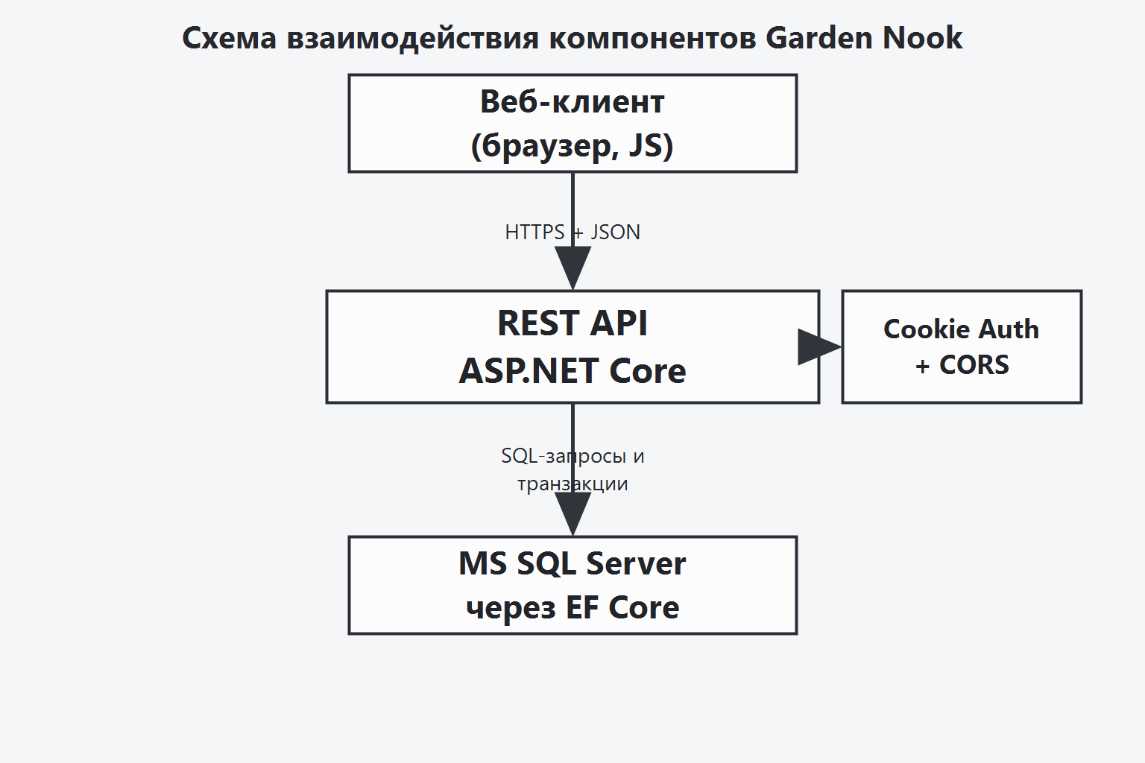
Рисунок 1 - Схема взаимодействия веб-клиента, API и базы данных MS SQL Server

- Операции чтения и изменения данных в MS SQL Server выполняются через слой API и ORM Entity Framework Core. На прикладном уровне используются следующие типовые SQL-операции:
- SELECT - получение справочных и операционных данных (меню, профиль клиента, история заказов);
- INSERT - создание новых записей (заказ, состав заказа, добавки и модификаторы);
- UPDATE - изменение записей (статусы заказов, доступность позиций меню, складские остатки);
- DELETE - удаление данных в операциях, предусмотренных бизнес-логикой приложения.
При оформлении заказа сервер применяет транзакцию с повышенным уровнем изоляции (Serializable), что исключает частичную фиксацию данных: либо все этапы обработки заказа и списания выполняются успешно, либо изменения откатываются. На рисунке 2 показана схема выполнения операции оформления заказа через API.
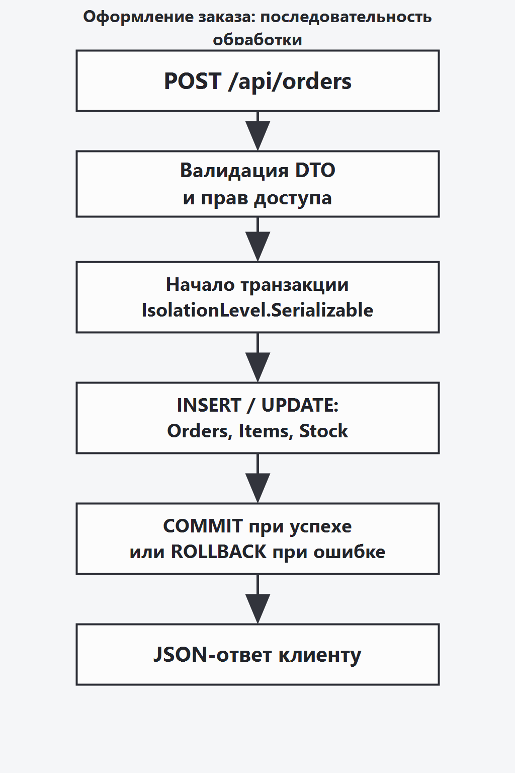
Рисунок 2 - Выполнение операции оформления заказа в MS SQL Server в рамках транзакции

- Передача данных в формате JSON. Обмен междуUI и API выполняется через сериализацию DTO-моделей (OrderRequest, OrderResponse, ProfileResponse и др.). Формат JSON используется, поскольку он:
- удобен для сериализации и десериализации в JavaScript и C#;
- позволяет передавать вложенные структуры (заказ, позиции, добавки, модификаторы);
- обеспечивает единый формат сообщений между клиентской и серверной частями системы.
Пример JSON-запроса на создание заказа приведён на рисунке 3.
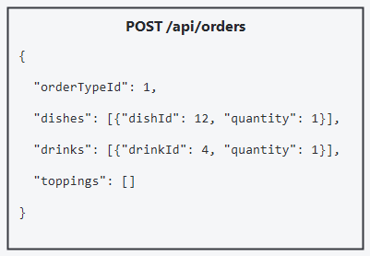
Рисунок 3 - Пример JSON-запроса к методу POST /api/orders

На рисунке 4 представлена структура JSON-ответа API после успешного оформления заказа.
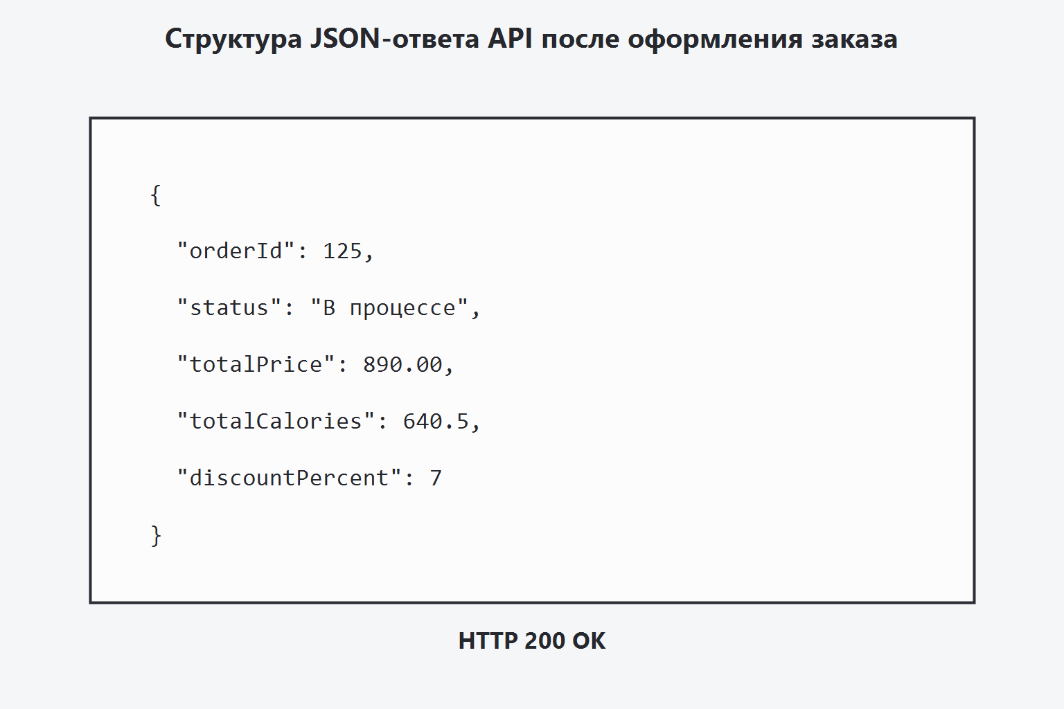
Рисунок 4 - Пример JSON-ответа метода POST /api/orders

- Локальное хранение данных корзины реализовано на стороне клиента с использованием localStorage. Позиции корзины сохраняются по пользовательскому ключу, что позволяет не терять состояние при перезагрузке страницы и корректно разделять данные разных пользователей на одном устройстве.
Механизм синхронизации корзины с сервером обеспечивает:
- сохранение состава корзины между сессиями и перезагрузками интерфейса;
- привязку данных корзины к текущему пользователю;
- передачу накопленных позиций на сервер при подтверждении заказа через API.
На рисунке 5 показана схема локального хранения корзины и её синхронизации с серверной частью.
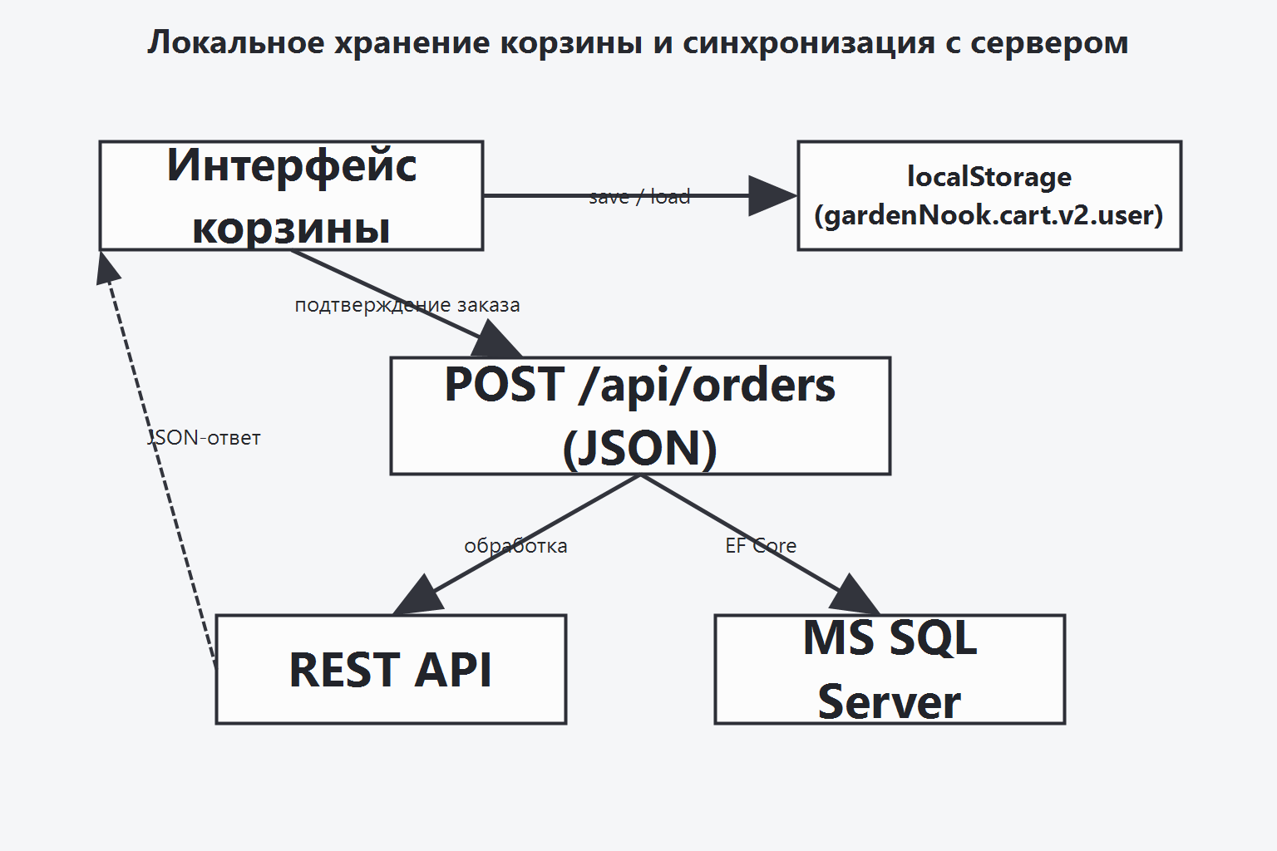
Рисунок 5 - Локальное хранение корзины (localStorage) и отправка заказа через API

- Управление доступом к защищённым методам API реализовано через cookie-аутентификацию. После успешного входа сервер устанавливает cookie GardenNook.Auth; при последующих запросах браузер передаёт её автоматически (credentials: include), а API выполняет проверку прав доступа и возвращает данные только авторизованному пользователю. На рисунке 6 приведена схема процесса аутентификации и доступа к защищённым маршрутам.
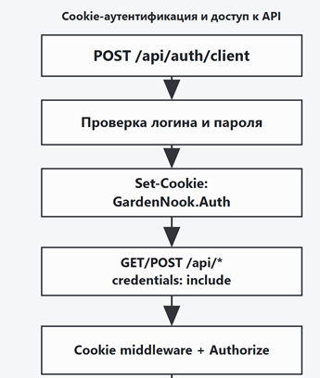
Рисунок 6 - Схема аутентификации и доступа к защищённым методам API
Использование связки REST API + JSON + cookie-аутентификация + Entity Framework Core + MS SQL Server обеспечивает защищённую передачу данных, устойчивую работу бизнес-операций и масштабируемость системы при росте нагрузки. Выбранные технологии соответствуют требованиям автоматизации кофейни Garden Nook и обеспечивают целостность данных на всех этапах обработки заказов.

2.1.4 Обзор существующих программных реализаций решения задачи
На рынке представлено множество программных систем, направленных на автоматизацию заведений общественного питания, однако большинство из них ориентированы на учёт заказов и интеграцию с кассовым оборудованием. Для кофейни здорового питания критически важны функции, связанные с расчётом пищевой ценности позиций, контролем состава и работы со складом, а также визуальным представлением состава позиции клиенту. При анализе предметной области были рассмотрены несколько существующих решений, частично или полностью пересекающихся с задачей проекта. Ниже приведён обзор аналогов, определены их достоинства и недостатки, которые повлияли на формирование требований к разрабатываемой системе.
- Аналог 1: iiko - распространённая ресторанная POS-система, включающая модули для кассовых операций, учёта заказов, инвентаризации, хранения технологических карт, а также интеграцию с программами лояльности. Решение используется в сетевых заведениях, ресторанах и кафе. Интерфейс представлен на рисунке 7.
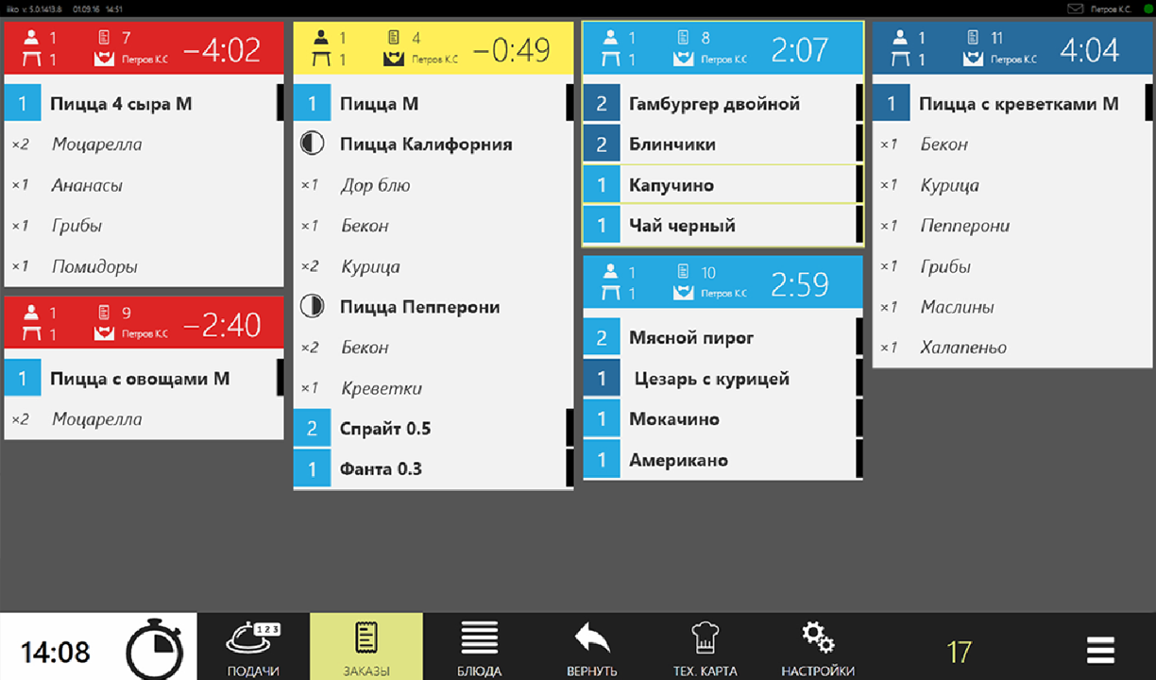
Рисунок 7 - Интерфейс iiko
Преимущества:
- автоматизация всех базовых операций ресторана (касса, склад, персонал);
- поддержка учёта себестоимости и технологических карт блюд;
- развитые отчёты по продажам и аналитика.
Недостатки:
- нет отображения пищевой ценности блюд (КБЖУ) для клиентов;
- система сложна в настройке и требует обучения персонала;
- высокая стоимость внедрения, особенно для небольших кофе-точек.

- Аналог 2: r_keeper - профессиональная система автоматизации ресторанного бизнеса, ориентированная на средние и крупные предприятия. Предоставляет гибкие инструменты для управления заказами, складом, персоналом и финансовыми потоками. Интерфейс представлен на рисунке 8.
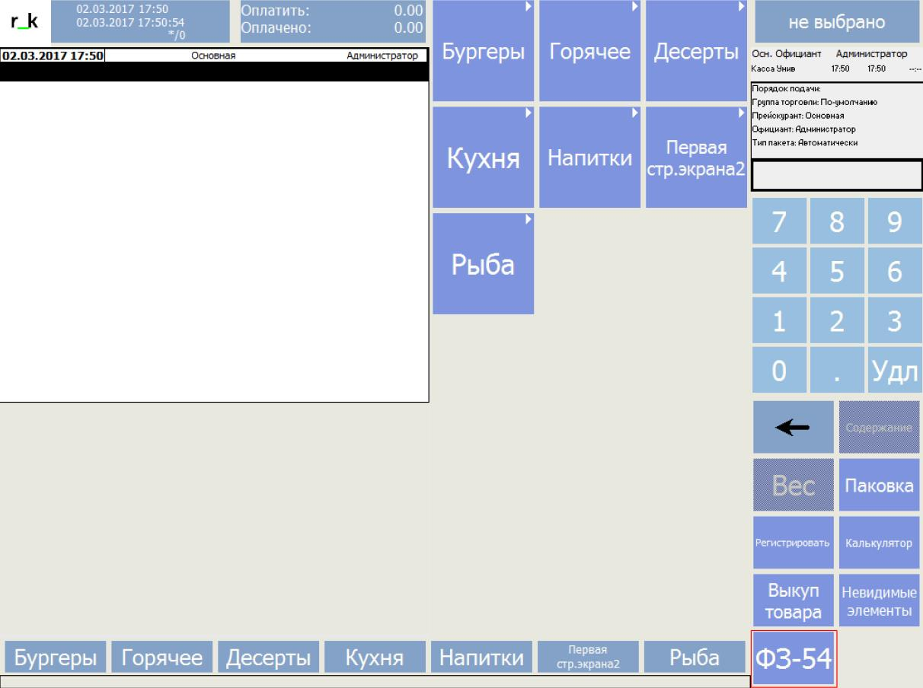
Рисунок 8 - интерфейс r_keeper.
Преимущества:
- комплексное управление рестораном «под ключ»;
- широкие возможности конфигурации под разные форматы заведений;
- поддержка сетевой архитектуры и распределённых точек.
Недостатки:
- отсутствует функционал отображения состава и пищевой ценности блюд клиенту;
- система ориентирована на внутренние операционные процессы, а не на работу с потребителем;
- высокие расходы на обслуживание и поддержку.
Анализ показал, что существующие решения хорошо закрывают задачи ресторана, связанные с оформлением и обработкой заказов, учётом продаж и интеграцией с кассовым оборудованием. Однако ни одна из систем не ориентирована на прозрачное предоставление клиенту информации о составе позиций, пищевой ценности (КБЖУ), аллергенах и работе с концепцией здорового питания. Кроме того, отсутствуют возможности автоматического расчёта КБЖУ на основании ингредиентов и автоматического списания сырья по рецептуре. Таким образом, разработка собственной информационной системы Garden Nook имеет обоснованную новизну: она ориентирована не только на процесс приёма заказов, но и на управление здоровым меню, прозрачную информацию о составе позиций и складскую аналитику.

Концептуальное обоснование разработки
Анализ предметной области показал, что работа кофейни здорового питания включает множество взаимосвязанных процессов: формирование меню, расчёт пищевой ценности, учёт рецептур, управление заказами и складом, анализ продаж и планирование закупок. Большая часть этих действий выполняется вручную: данные фиксируются в таблицах, рецептуры хранятся в разных источниках, расчёты КБЖУ и себестоимости проводятся отдельно. Такое распределение информации создаёт риск ошибок, замедляет обслуживание клиентов и затрудняет контроль бизнес-процессов.
Информационные потребности пользователей подтвердили необходимость автоматизации. Бариста и повару требуется доступ к актуальным рецептурам и заказам, управляющему - аналитика продаж, данные о складских остатках, информация о минимальном количестве ингредиентов и прогнозы потребления, клиенту - прозрачные сведения о составе позиций и пищевой ценности. Эти потребности не перекрываются, но опираются на одни и те же данные, что усиливает необходимость единого хранилища информации.
В результате были выделены ключевые информационные объекты системы: позиция, ингредиент, заказ, клиент, сотрудник. Выбор реляционной базы данных MS SQL Server обеспечил структурированное хранение данных и строгую связность между объектами. Построение взаимосвязей через первичные и внешние ключи позволяет исключить дублирование информации и гарантировать корректность данных при выполнении операций (например, списание ингредиентов при создании заказа).
Анализ аналогов (iiko, r_keeper, YCLIENTS) показал, что существующие решения решают стандартные задачи автоматизации заведений, но не предоставляют возможности работы с концепцией здорового меню - расчётом пищевой ценности позиций, учётом аллергенов и прозрачным отображением состава для клиента. Это подтверждает новизну разработки.
Таким образом, необходимость создания программного комплекса Garden Nook обусловлена реальной потребностью бизнеса: объединить разрозненные процессы, обеспечить достоверность данных и ускорить работу персонала. Система позволит исключить ручные расчёты, повысить прозрачность работы кофейни и улучшить качество обслуживания клиентов.

2.2 Классы и характеристики пользователей

Пользователи программного комплекса Garden Nook представляют несколько функциональных групп, каждая из которых решает собственные задачи в бизнес-процессе кофейни. Разделение на роли выполняется по принципу ответственности за этапы обслуживания клиента, приготовления позиций и управленческого контроля. Такой подход обеспечивает прозрачность операций, снижает вероятность ошибок и позволяет ограничить доступ к данным в соответствии с должностными обязанностями.

Роль «Клиент» ориентирована на внешний контур системы. Пользователь данной группы взаимодействует с интерфейсом меню, формирует корзину, оформляет заказ и отслеживает его состояние. С точки зрения информационных потребностей клиент работает с витринными данными и персональными данными своего профиля. В рамках роли допустимы только операции просмотра, создания и отмены собственных заказов (при разрешённом статусе), без доступа к служебным справочникам, складским данным и внутренней аналитике.

Роль «Бариста-кассир» относится к операционному персоналу фронт-зоны и обеспечивает приём заказов, контроль корректности состава и подготовку заказа к выдаче. Кроме кассовой части, бариста-кассир использует данные о доступности ингредиентов и полуфабрикатов, так как эта информация напрямую влияет на возможность подтверждения заказа. Таким образом, роль объединяет функции коммуникации с клиентом и оперативного контроля производственных ограничений.

Роль «Повар» обеспечивает производственный этап выполнения заказа. В рамках данной роли основной упор делается на точность исполнения рецептуры и соблюдение очередности. Повар не работает с финансовыми показателями и клиентской аналитикой, однако имеет доступ к данным, необходимым для контроля списания ингредиентов и предотвращения производственных сбоев.

Роль «Управляющий» относится к административному уровню и отвечает за контроль эффективности кофейни. Управляющий также использует данные о сотрудниках, их ролях и правах доступа, а также прогноз потребления ингредиентов на основе истории продаж. Таким образом, роль связывает операционный контур с аналитическим и обеспечивает принятие решений по ассортименту, нагрузке персонала и планированию закупок.

Итоговая ролевая модель демонстрирует, что каждая группа пользователей работает с ограниченным и целевым набором данных. Такое разграничение обеспечивает баланс между удобством работы, безопасностью и целостностью данных.

2.3 Функциональные требования

2.3.1 Определение функциональных возможностей

Функциональные требования программного средства «Garden Nook» описывают перечень действий, доступных авторизированным пользователям и соответствующих их роли и потребностям. Реализация этих функций необходима для автоматизированной и удобной поддержки ключевых бизнес-процессов кофейни. Для каждой роли пользователей определен реестр вариантов использования (Use Cases), наглядно демонстрирующий процесс взаимодействия с программным комплексом.

Функциональные возможности клиента:
- Регистрация новой учетной записи;
- авторизация с созданием защищенной сессии;
- получение и просмотр меню (блюда, напитки, добавки, модификаторы) с учетом актуальной доступности позиций;
- формирование корзины, настройка количества, добавок и модификаторов для позиций;
- оформление заказа с автоматическим расчетом итоговой стоимости, калорийности, скидки по категории клиента, указанием типа заказа, комментария и времени самовывоза;
- просмотр личного профиля и истории заказов;
- отмена заказа при допустимом статусе.

На рисунке 9 представлена диаграмма вариантов использования для клиента.

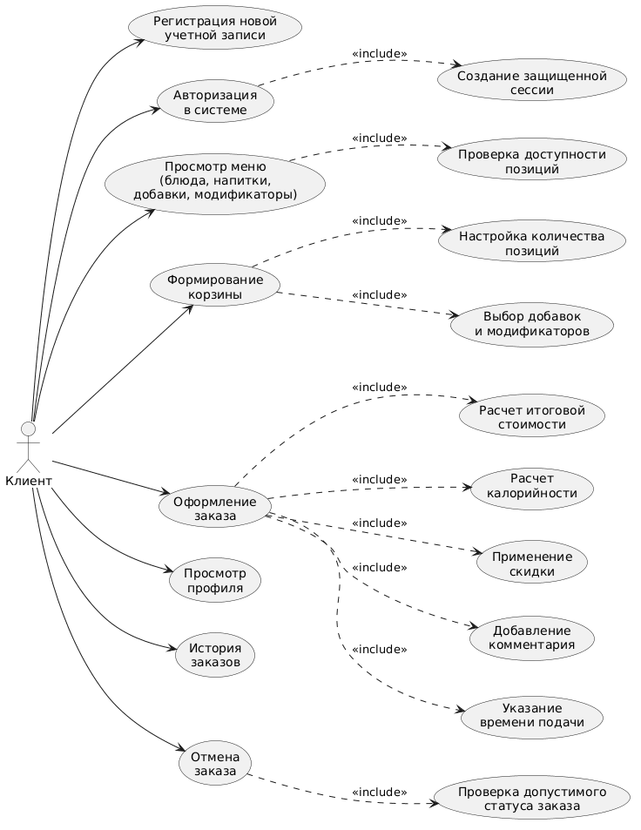

Рисунок 9 – Диаграмма вариантов использования для клиента.

Функциональные возможности повара:
- Авторизация в системе;
- просмотр актуального списка заказов, обновляемого в реальном времени, с прилегающими комментариями и временем подачи;
- отметка готовности отдельных позиций заказа и изменение статуса заказа;
- просмотр технологических карт блюд, включающих список ингредиентов и технологию приготовления;
- просмотр и изменение количества сырья и полуфабрикатов, готовых к использованию;
- добавление элемента в список задач;
- указание даты приготовления кулинарного полуфабриката;
- просмотр, добавление и удаление из списка блюд, находящихся в стоп-листе;
- формирование актов списания.

На рисунке 10 представлена диаграмма вариантов использования для повара.

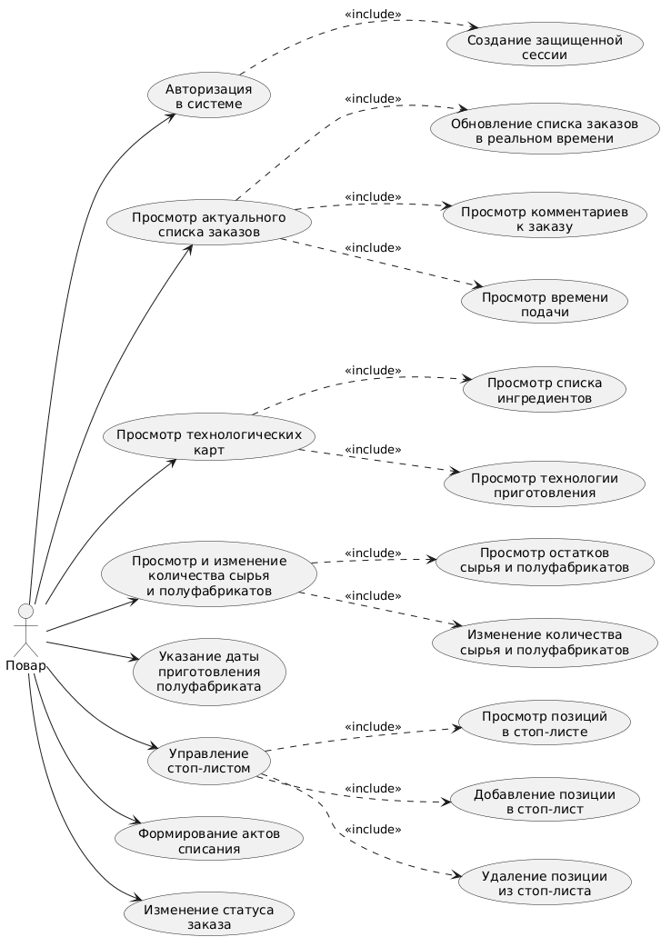

Рисунок 10 - диаграмма вариантов использования для повара.

Функциональные требования барсита-кассира:
- Авторизация в системе;
- просмотр меню (блюда, напитки, добавки, модификаторы) с учетом актуальной доступности позиций;
- формирование корзины, настройка количества, добавок и модификаторов для позиций;
- оформление заказа с автоматическим расчетом итоговой стоимости, калорийности и указанием комментария, времени подачи и скидки;
- просмотр актуального списка заказов, обновляемого в реальном времени, с прилегающими комментариями и временем подачи;
- просмотр технологических карт напитков, включающих список ингредиентов и технологию приготовления;
- работа с заготовками при наличии соответствующих задач;
- просмотр, добавление и удаление из списка напитков и добавок, находящихся в стоп-листе;
- изменение статуса заказа.

На рисунке 11 представлена диаграмма вариантов использования для барсита-кассира.

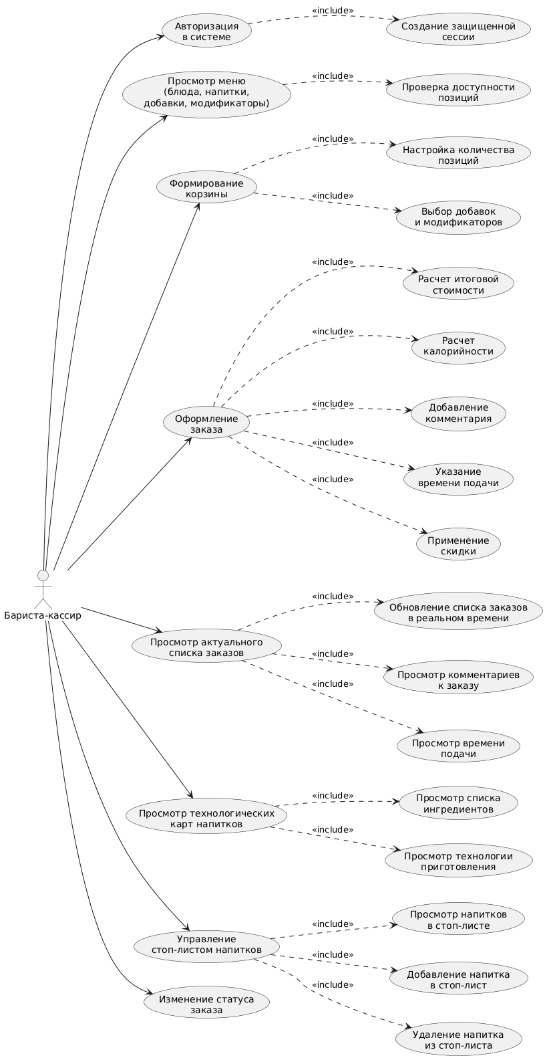

Рисунок 11 - диаграмма вариантов использования для бариста-кассира.

Функциональные требования для администратора:
- Авторизация в системе;
- просмотр и добавление, удаление и редактирование (далее – управление) позиций меню;
- просмотр и управление категориями меню;
- просмотр и управление списком сырья и полуфабрикатов (далее – ингредиентов);
- просмотр и управление категориями сырья и полуфабрикатов;
- контроль остатка ингредиентов и выполнение операций пополнения склада;
- просмотр и управление техническими картами;
- управление заготовками и задачами по приготовлению полуфабрикатов;
- просмотр, добавление и удаление позиций стоп-листа;
- формирование, просмотр и удаление актов списания;
- просмотр списка заказов за все время;
- добавление, удаление и редактирование заказов;
- изменение статуса заказа;
- просмотр деталей заказа;
- просмотр списка клиентов;
- управление данными клиентов, включая изменение категории и просмотр истории заказов;
- просмотр аналитики по продажам, ABC-анализа и данных инвентаризации;
- просмотр статистики популярных позиций;
- управление программой лояльности;
- управление составом персонала и правами доступа сотрудников.

На рисунке 12 представлена диаграмма вариантов использования для администратора.

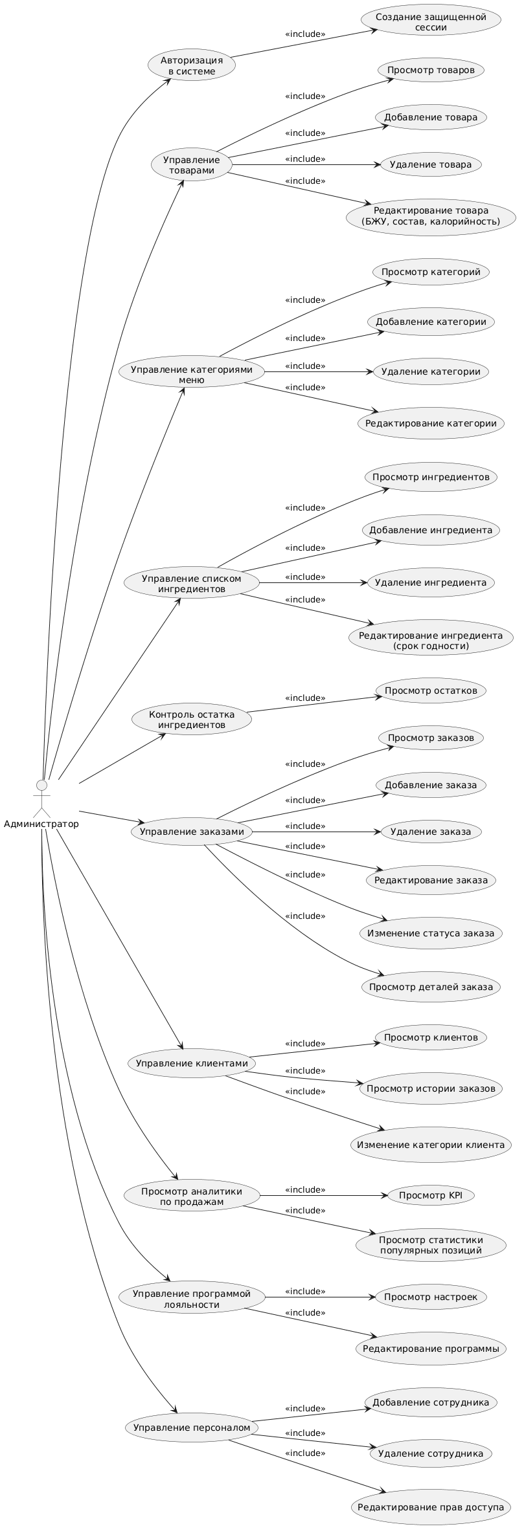

Рисунок 12 - диаграмма вариантов использования для администратора.

Совокупность описанных выше вариантов использования формирует единую функциональную модель работы разрабатываемого программного продукта. Базовые функции авторизации выступают точкой входа в систему, после чего пользователю открывается доступ к набору возможностей, соответствующих его роли в системе. Для клиента предусмотрены функции просмотра меню, формирования и оформления заказа, а также управления личным профилем и историей заказов. Сотрудникам (повару, бариста-кассиру) предоставлены инструменты работы с заказами, технологическими картами, ингредиентами и стоп-листами. Администратор обладает расширенными возможностями управления товарами, категориями меню, ингредиентами, а также доступом к аналитической информации и управлению программой лояльности.

2.3.2 Описание прецедентов
Детализация функциональных требований в рамках разрабатываемой системы представлена в виде описания ключевых прецедентов, отражающих последовательность действий актеров и реакцию программного комплекса на их запросы. В таблицах 2-4 описаны основные прецеденты взаимодействия пользователя с программным продуктом.
Таблица 2 - Описание прецедента «Авторизация клиента»
Характеристика | Описание
Название прецедента | Авторизация клиента
Краткое описание | Процесс входа клиента в учетную запись для получения доступа к защищенным функциям системы.
Актер | Неавторизованный клиент.
Предусловия | Клиент имеет зарегистрированную учетную запись и доступ к форме авторизации веб-приложения.
Основной успешный сценарий | 1. Клиент открывает форму авторизации в веб-приложении.  2. Клиент вводит номер телефона и пароль.  3. Клиент инициирует вход нажатием кнопки «Войти».  4. Система передает учетные данные на сервер авторизации.  5. Сервер проверяет корректность формата и соответствие данных учетной записи клиента.  6. При успешной проверке система формирует набор авторизационных признаков пользователя.  7. Система создает авторизационную cookie-сессию клиента.  8. Клиент получает подтверждение успешного входа и переход к функционалу оформления заказов.
Постусловие | В системе зарегистрирована активная авторизационная сессия клиента; доступ к защищенным разделам предоставлен.

Таблица 3 - Описание прецедента «Создание заказа клиентом»
Характеристика | Описание
Название прецедента | Создание заказа клиентом
Краткое описание | Процесс формирования и фиксации клиентского заказа с последующей постановкой в производственную очередь.
Актер | Авторизованный клиент.
Предусловия | Клиент авторизован в системе; в корзину добавлена минимум одна позиция; выбран допустимый тип заказа.
Основной успешный сценарий | 1. Клиент открывает корзину и проверяет состав выбранных позиций.  2. Клиент при необходимости корректирует количество и набор добавок.  3. Клиент выбирает тип заказа и указывает комментарий к заказу.  4. Клиент отправляет запрос на создание заказа.  5. Система передает данные на серверный endpoint оформления заказа.  6. Сервер выполняет валидацию структуры запроса, идентификаторов позиций и типа заказа.  7. Сервер рассчитывает итоговые показатели заказа, применяет клиентскую скидку и проверяет доступность заготовок.  8. При успешной проверке система сохраняет заказ и связанные позиции в базе данных в рамках транзакции.  9. Система присваивает заказу уникальный номер и статус «В процессе».  10. Клиент получает подтверждение оформления заказа с номером, статусом и итоговыми параметрами.
Постусловие | Заказ сохранен в системе, помещен в очередь кухни и доступен клиенту для последующего отслеживания.

Таблица 4 - Описание прецедента «Обработка нового заказа поваром»
Характеристика | Описание
Название прецедента | Обработка нового заказа поваром
Краткое описание | Процесс принятия нового заказа в работу на кухне, приготовления и фиксации результата обработки.
Актер | Повар.
Предусловия | Повар авторизован в рабочем интерфейсе; в системе присутствуют новые заказы со статусом «В процессе».
Основной успешный сценарий | 1. Повар открывает раздел обработки заказов в интерфейсе кухни.  2. Система загружает и отображает очередь новых заказов в порядке поступления.  3. Повар выбирает новый заказ и анализирует состав позиций, добавок и комментарий клиента.  4. Повар принимает заказ в работу и выполняет приготовление в соответствии с технологическими требованиями.  5. По завершении приготовления повар инициирует подтверждение готовности заказа.  6. Система фиксирует завершение обработки заказа.  7. Система переводит заказ в статус «Готов».  8. Обновленный статус заказа становится доступным в связанных пользовательских и служебных интерфейсах.
Постусловие | Заказ обработан сотрудником кухни и переведен в статус «Готов»; состояние заказа актуализировано в системе.

2.4 Нефункциональные требования
Нефункциональные требования определяют качественные характеристики программной системы Garden Nook и регламентируют условия ее стабильной эксплуатации в контуре кофейни здорового питания.
С учетом принятой архитектуры решения (веб-клиент для клиентов, WPF-клиент для сотрудников, серверный API на ASP.NET Core и база данных MS SQL Server) требования сгруппированы по ключевым атрибутам качества: производительность, надежность, безопасность, совместимость, сопровождаемость и удобство использования.

2.4.1 Производительность и масштабируемость
Система должна обеспечивать нормативное время отклика при типовой нагрузке: загрузка меню, корзины и профиля клиента — не более 2 секунд для 95% запросов; оформление заказа через API — не более 3 секунд для 95% запросов с учетом серверной валидации, расчетов и транзакционной записи в базу данных; получение производственной очереди кухни — не более 2 секунд.
Механизм обновления заказов на стороне рабочего интерфейса кухни должен поддерживать актуализацию данных в режиме, близком к реальному времени, с интервалом обновления не более 10 секунд.
Архитектура должна допускать масштабирование серверного слоя без переработки клиентских приложений за счет оптимизации SQL-запросов, индексации, кэширования неизменяемых справочных данных и выделения ресурсоемких операций в отдельные сервисы.
2.4.2 Надежность и доступность
Критические бизнес-операции (создание заказа, списание заготовок, изменение статусов) должны выполняться атомарно и согласованно, исключая частичную фиксацию данных при сбоях.
Серверная часть должна обеспечивать корректную обработку исключительных ситуаций с возвратом контролируемых кодов и сообщений об ошибках без нарушения целостности данных.
Система должна обеспечивать доступность не ниже 99% в часы производственной эксплуатации и поддерживать регламентное восстановление работоспособности после отказа с сохранением накопленной информации о заказах и клиентах.
Для повышения ремонтопригодности должна быть обеспечена централизованная регистрация событий и ошибок с возможностью последующего анализа инцидентов.

2.4.3 Безопасность
Передача данных между клиентскими приложениями и сервером должна выполняться исключительно по защищенному протоколу HTTPS (TLS 1.2 и выше).
Доступ к защищенным методам API должен предоставляться только авторизованным пользователям на основе cookie-аутентификации и серверной проверки прав доступа в соответствии с ролью пользователя (клиент, сотрудник, администратор).
Входные данные, поступающие от клиентов, должны проходить обязательную валидацию на сервере (корректность идентификаторов, формат контактных данных, допустимость количественных параметров заказа).
Система должна исключать несанкционированный доступ к персональным и операционным данным, а учетные данные пользователей должны храниться в защищенном виде с применением криптографического хэширования и соли.
Журналы безопасности должны фиксировать события входа, выхода и критических изменений состояния заказов для последующего аудита.

2.4.4 Переносимость и совместимость
Веб-клиент должен корректно функционировать в актуальных версиях браузеров Google Chrome, Microsoft Edge и Mozilla Firefox на настольных и мобильных устройствах.
Рабочее приложение сотрудников (WPF) должно стабильно функционировать в операционных системах семейства Windows 10/11 при установленной платформе .NET 8.
Серверный API должен быть совместим со стандартной инфраструктурой развертывания ASP.NET Core и обеспечивать корректный обмен данными в формате JSON (UTF-8) по REST-интерфейсам.
Подсистема хранения данных должна поддерживать работу с MS SQL Server и обеспечивать миграцию схемы без потери существующих данных.

2.4.5 Сопровождаемость и расширяемость
Программный код должен иметь модульную структуру с разделением на слои представления, бизнес-логики, доступа к данным и контрактов обмена, что снижает связность и упрощает сопровождение.
Расширение функциональности (новые роли, дополнительные статусы заказов, новые категории меню, дополнительные отчеты) должно выполняться без нарушения базовых сценариев работы системы.
Изменения структуры базы данных должны вноситься через управляемые миграции с контролем версий и возможностью воспроизводимого развертывания.
Техническая документация, именование сущностей и правила обработки ошибок должны поддерживать единый стандарт, достаточный для передачи проекта на сопровождение другому разработчику.
2.4.6 Удобство использования и локализация
Интерфейсы клиентского и служебного контуров должны обеспечивать интуитивную навигацию и выполнение основных операций с минимальным числом действий пользователя.
Критичные сценарии (авторизация, формирование заказа, подтверждение оформления, просмотр очереди кухни) должны сопровождаться однозначной визуальной обратной связью и понятными диагностическими сообщениями.
Текстовые элементы интерфейса, форматы даты и времени, а также отображение денежных значений должны соответствовать русскоязычной локали и принятым стандартам отображения для валюты рубль.
Пользовательский интерфейс должен сохранять читаемость и функциональную доступность при различных разрешениях экранов и в условиях интенсивной операционной работы персонала.

3 ВЫБОР ПРОГРАММНЫХ СРЕД И СРЕДСТВ РАЗРАБОТКИ

3.1 Сравнительный анализ имеющихся возможностей по выбору средств разработки
Для выбора технологического стека Garden Nook выполнено сопоставление альтернатив по критериям интеграции с текущей архитектурой, надежности, производительности, удобства сопровождения и стоимости владения.
Таблица 5 - Сравнение серверных платформ
Кандидат | Плюсы | Минусы
ASP.NET Core | • Нативная интеграция с C# и EF Core  • Высокая производительность  • Удобная реализация REST API и middleware | • Ориентация на экосистему Microsoft.  • Требует устойчивой .NET-экспертизы.
Spring Boot | • Зрелая экосистема Java  • Большое количество библиотек | • Дополнительная сложность интеграции с текущим .NET-стеком  • Повышенные затраты на сопровождение смешанной архитектуры
Node.js (NestJS) | • Быстрая разработка API  • Единый язык с фронтендом | • Менее предсказуемая модель для сложной транзакционной логики  • Дополнительные риски при сопровождении многомодульной системы
Выбор: ASP.NET Core, так как он полностью согласован с архитектурой решения и текущей кодовой базой проекта.

Таблица 6 - Сравнение технологий desktop-интерфейса для сотрудника
Кандидат | Плюсы | Минусы
WPF | • Развитый data binding  • Гибкая стилизация интерфейса  • Удобная работа со сложными экранами | • Платформенная зависимость от Windows
WinForms | • Низкий порог входа  • Быстрый старт разработки | • Ограниченные средства современного UI  • Сложнее поддерживать масштабируемую визуальную архитектуру
.NET MAUI | • Потенциальная кроссплатформенность | • Избыточность для задач текущего Windows-контура  • Дополнительные риски для стабильности desktop-сценариев
Выбор: WPF, поскольку технология лучше соответствует требованиям к интерфейсу рабочего места кухни и уже используется в проекте.

Таблица 7 - Сравнение подходов к доступу к данным
Кандидат | Плюсы | Минусы
Entity Framework Core | • Единая объектная модель  • Поддержка миграций  • Интеграция с ASP.NET Core | • Более сложный SQL-контроль без профилирования
Dapper | • Высокая скорость выполнения запросов  • Явный контроль SQL | • Повышенный объем ручного кода  • Отсутствие встроенной модели миграций
NHibernate | • Богатые ORM-возможности | • Более высокий порог сопровождения  • Избыточность для текущего масштаба проекта
Выбор: Entity Framework Core как базовый механизм доступа к данным и управления схемой базы в рамках ВКР.

Таблица 8 - Сравнение систем управления базами данных
Кандидат | Плюсы | Минусы
Microsoft SQL Server | • Надежная транзакционная модель  • Интеграция с EF Core SqlServer  • Развитые инструменты администрирования | • Ограничения бесплатной редакции  • Привязка к экосистеме Microsoft
PostgreSQL | • Высокая надежность  • Широкие возможности расширения | • Дополнительные затраты на переадаптацию текущей конфигурации проекта
SQLite | • Простота развертывания | • Ограничения в многопользовательских и нагруженных сценариях  • Неподходяща для центральной БД производственной системы
Выбор: Microsoft SQL Server, так как он обеспечивает требуемую целостность данных и уже встроен в инфраструктуру Garden Nook.

Таблица 9 - Сравнение сред разработки
Кандидат | Плюсы | Минусы
Visual Studio Community | • Полный цикл разработки .NET-решения  • Удобная отладка API, MVC и WPF  • Интеграция с миграциями EF Core | • Повышенные требования к ресурсам рабочей станции
Visual Studio Code | • Легковесность  • Гибкость расширений | • Меньшая интеграция для сложного WPF-сценария  • Необходимость дополнительной настройки инструментов
JetBrains Rider | • Сильная поддержка C#  • Высокая производительность IDE | • Платная лицензия  • Меньшая встроенная поддержка визуального проектирования XAML
Выбор: Visual Studio Community как основная среда разработки и сопровождения проекта.

3.2 Характеристика выбранных программных сред и средств
В соответствии с результатами сравнительного анализа для реализации Garden Nook принят набор программных средств, согласованный с функциональными и нефункциональными требованиями проекта.
Язык программирования C# и платформа .NET 8 используются как единая технологическая основа решения. Данный выбор обеспечивает строгую типизацию, развитые средства асинхронной обработки, удобную работу с объектной моделью предметной области и стабильную поддержку со стороны экосистемы Microsoft.
ASP.NET Core Web API применяется для реализации серверных endpoint-ов, обслуживающих операции авторизации, формирования заказов, получения профиля клиента и загрузки очереди кухни. Фреймворк обеспечивает расширяемую архитектуру HTTP-конвейера и формализованное управление кодами состояния и ответами API.
ASP.NET Core MVC (Razor) используется для веб-интерфейса клиентского контура. Такой подход позволяет совместить серверный рендеринг страниц с интерактивными сценариями на JavaScript (работа с корзиной, профиль, асинхронные запросы к API) без избыточного усложнения фронтенд-инфраструктуры.
WPF-приложение на .NET 8 применяется в служебном контуре для отображения производственной очереди и работы персонала кухни. Технология предоставляет необходимые механизмы построения насыщенного интерфейса, управления визуальными состояниями и адаптации под эксплуатацию на рабочих станциях Windows.
Entity Framework Core реализует слой доступа к данным и связывает серверную бизнес-логику с реляционной моделью базы. Использование миграций обеспечивает контролируемое развитие схемы хранения и воспроизводимость развертывания на разных экземплярах среды.
Microsoft SQL Server выступает централизованным хранилищем операционных данных системы: учетных записей, каталога меню, заказов, статусов, ингредиентов и складских сущностей. СУБД гарантирует транзакционную целостность и поддерживает инструменты администрирования, необходимые для сопровождения системы.
Swashbuckle (Swagger) используется для автоматизированного документирования REST-интерфейсов и оперативной проверки серверных методов в процессе разработки и тестирования.
В качестве основной среды разработки применена Visual Studio Community, обеспечивающая единый цикл проектирования, отладки и сборки проектов API, веб-клиента и WPF-модуля. Для проектирования пользовательских макетов и визуальной композиции интерфейсов используется Figma.
Таким образом, выбранные программные среды и средства соответствуют архитектуре Garden Nook, обеспечивают требуемый уровень надежности и создают основу для дальнейшего развития программного комплекса в рамках последующих этапов ВКР.

4 АЛГОРИТМЫ РЕШЕНИЯ ПОСТАВЛЕННОЙ ЗАДАЧИ

4.1 Этапы реализации

Реализация программного комплекса Garden Nook выполнена поэтапно и охватила взаимосвязанные задачи проектирования, программной разработки, интеграции и подготовки системы к эксплуатации в условиях кофейни здорового питания.

1. Анализ требований и проектирование архитектуры.

1.1. Выполнен сбор и формализация требований по ролевым группам пользователей: клиент, повар, бариста-кассир, администратор.

1.2. Выполнен выбор технологического стека реализации с учетом требований к надежности, производительности и сопровождаемости.

1.3. Спроектированы структура базы данных, контракты обмена данными и схемы взаимодействия модулей системы.

2. Разработка базы данных.

2.1. Реализована модель сущностей предметной области.

2.2. Реализованы миграции, ограничения целостности и индексация для обеспечения устойчивой работы при операционной нагрузке.

3. Разработка серверного API.

3.1.Реализованы контуры авторизации, управления сессией и ролевого разграничения доступа.

3.2.Реализованы операции по созданию заказов, расчету итоговых параметров и управлению статусами заказов.

3.3.Реализованы методы клиентского профиля, истории заказов и отмены заказов в допустимых состояниях.

3.4.Реализованы endpoint-ы кухонной очереди для получения актуального списка заказов и их параметров.

3.5.Реализованы складские и служебные операции, связанные с доступностью позиций, аналитикой, заготовками и внутренними процессами обслуживания.

4. Разработка веб-приложения (клиентский контур).

4.1.Реализованы пользовательские сценарии регистрации и входа в систему.

4.2.Реализованы модули просмотра меню, управления корзиной, добавками и модификаторами позиций.

4.3.Реализованы оформление заказа, отображение результатов расчета и сопровождение заказа в личном профиле клиента.

5. Разработка WPF-приложения (служебный контур).

5.1.Реализованы модули авторизации сотрудника и отображения очереди заказов с периодическим обновлением.

5.2.Реализованы модули повара и бариста-кассира: технологические карты, управление заготовками с фиксацией даты приготовления, ведение стоп-листа, формирование актов списания, изменение статусов заказов.

5.3.Реализованы модули администратора: управление товарами, категориями и ингредиентами, просмотр клиентской базы, аналитика продаж и популярных позиций, элементы управления программой лояльности.

4.2 Пользовательский интерфейс

4.2.1 Описание взаимодействия с пользователем

{В рамках проектирования пользовательского интерфейса разрабатывается логика диалога с пользователем. Разрабатывается диалоговый пользовательский интерфейс – продумывается пользовательский опыт в виде пользовательских сценариев или пользовательских диалогов. Опираясь на уже разработанную диаграмму вариантов использования, следует определить множество необходимых диалогов. При проектировании диалога необходимо определить структуру диалога (основные сообщения).

Привести алгоритмы взаимодействия пользователей с ПС в рамках прецедентов с использованием UML-диаграмм последовательности.

Общую схему взаимодействия пользователя с ПС, учитывающую возможные сценарии развития диалога, отобразить с использованием UML-диаграмм активности.}

Текст Текст Текст Текст Текст Текст Текст Текст Текст Текст Текст Текст Текст Текст Текст Текст Текст Текст Текст Текст Текст Текст Текст Текст Текст Текст Текст Текст Текст Текст Текст Текст Текст Текст Текст Текст Текст Текст Текст Текст

4.2.2 Определение операций пользователей и составление функциональных блоков

{Определить операции пользователей, которые они смогут выполнять в рамках прецедентов. Привести пронумерованный список операций пользователя. Совокупность операций пользователя определяет множество действий, выполняемых пользователем с помощью объектов интерфейса (например: нажатие на кнопку, запускающую расчетную функцию). Каждая операция соответствует определенной реакции системы (например: появляется всплывающее окно с результатами расчета).

Выделить отдельные функциональные блоки. Под функциональным блоком подразумевают группу функций (операций), связанных по назначению или области применения или группу функций информационного наполнения. Как правило, операции, относящиеся к одному функциональному блоку, располагаются на одном графическом окне или на нескольких окнах, связанных операциями перехода.}

Текст Текст Текст Текст Текст Текст Текст Текст Текст Текст Текст Текст Текст Текст Текст Текст Текст Текст Текст Текст Текст Текст Текст Текст Текст Текст Текст Текст Текст Текст

4.2.3 Проектирование структуры экранов и схемы навигации

{На этом этапе, проектируются взаимосвязи форм (окон) приложения и взаимосвязи объектов внутри форм.

Основываясь на сценариях работы и ролях пользователей, формируется структура экранов системы, т.е. определяется количество экранов, функциональность каждого из них, навигационные связи между ними, формируется структура меню и других навигационных элементов.

Привести навигационную схему. Навигационная схема показывает механизм распределения функций и задач между экранами.

Навигационная схема определяет, каким образом пользователи смогут перемещаться между различными экранами.}

Текст Текст Текст Текст Текст Текст Текст Текст Текст Текст Текст Текст Текст Текст Текст Текст Текст Текст Текст Текст Текст Текст Текст Текст Текст Текст Текст Текст Текст Текст Текст Текст Текст Текст Текст Текст Текст Текст Текст Текст

4.2.4 Разработка дизайна интерфейса

{На этом этапе определяется визуальный стиль приложения, цветовая схема, создаются макеты экранов и элементов интерфейса. Cоздаются иконки, фоны, шрифты и другие графические элементы, которые будут использоваться в приложении.

На данном этапе разрабатываются интерфейсы конкретных экранов системы (состав, взаимное расположение интерфейсных элементов).

Привести планы отдельных экранных форм, прототипы окон, страниц и т.п.}

Текст Текст Текст Текст Текст Текст Текст Текст Текст Текст Текст Текст Текст Текст Текст Текст Текст Текст Текст Текст Текст Текст Текст Текст Текст Текст Текст Текст Текст Текст Текст Текст Текст Текст Текст Текст Текст Текст Текст Текст Текст Текст Текст Текст Текст Текст Текст Текст Текст Текст Текст Текст

4.3 Входные, выходные и промежуточные данные

{В данном разделе описывается структура входных, выходных и про-межуточных данных. Например, входные данные поступают на вход программы в виде файла, значит, структура файла должна быть полностью описана. Аналогичное требование выполняется для промежуточных и выходных данных.

Например, для сайтов входной информацией могут быть текстовые файлы (указать в каком формате), графическая информация (указать формат) и т. п. Выходная информация – это HTML, PHP и т. п. страницы, видимые в окне браузеров (указать, каких).}

Текст Текст Текст Текст Текст Текст Текст Текст Текст Текст Текст Текст Текст Текст Текст Текст Текст Текст Текст Текст Текст Текст Текст Текст Текст Текст Текст Текст Текст Текст Текст Текст Текст Текст Текст Текст Текст Текст Текст Текст Текст Текст Текст Текст Текст Текст Текст Текст Текст Текст Текст Текст

4.4 Реализация используемых методов хранения, обработки и передачи информации об объектах предметной области

{Описать, как именно будут применяться в задаче методы, описанные в п. 2.1.3.

В п. 4.4.1- 4.4.5 привести алгоритмы реализации выбранных методов для конкретной задачи (тема вкр)}

СЛЕДУЕТ ВЫБРАТЬ ПУНКТЫ, СООТВЕТСТВУЮЩИЕ ПРИМЕНЯЕМЫМ МЕТОДАМ ХРАНЕНИЯ, ПРЕДСТАВЛЕНИЯ, ИНТЕРПРЕТАЦИИ ИЛИ ОБРАБОТКИ ИНФОРМАЦИИ, описанным в п. 2.1.3.1-2.1.3.5)

4.4.1 Методы хранения данных

{В этом разделе необходимо указать тип и описать структуру базы данных, если таковая имеется в проекте.

При описании структуры базы данных описываются все таблицы в виде:

- имя таблицы и её назначение, т.е. для хранения какой информации предназначена данная таблица;

- описание всех полей таблицы с указанием типа, назначения, первичных и внешних ключей.

Приводится ER-диаграмма, иллюстрирующая схему связей между таблицами.

Для объектной базы данных приводится описание структуры данных всех классов, аналогично тому, как это сделано для таблиц, добавляется только описание методов.

Если в выпускной квалификационной работе разработаны и созданы инструменты для работы с БД, их можно описать в данном разделе.

ЕСЛИ В ПРОЕКТЕ ПРЕДУСМОТРЕНО НЕКОЕ ДРУГОЕ ХРАНИЛИЩЕ ДАННЫХ (не бд, но, например, используется система каталогов), СЛЕДУЕТ ПОДРОБНО ОПИСАТЬ ЕГО СТРУКТУРУ.}

Текст Текст Текст Текст Текст Текст Текст Текст Текст Текст Текст Текст Текст Текст Текст Текст Текст Текст Текст Текст Текст Текст Текст Текст Текст Текст Текст Текст Текст Текст Текст Текст Текст Текст Текст Текст Текст Текст Текст Текст Текст Текст Текст Текст Текст Текст Текст Текст Текст Текст Текст

4.4.2 Алгоритмы реализации используемых математических моделей

{Привести разработанные алгоритмы расчета по используемой математической модели.

Разработка мат.модели не входит в задачи ВКР, описание мат.постановки приводится в разделе Описание предметной области с указанием источника информации.

Разработка алгоритма расчета по модели - одна из задач ВКР. Алгоритм приводится в виде текстового описания - последовательность действий, выполняемых расчетной программой, можно при описании расчетного алгоритма использовать диаграммы активности UML.}

Текст Текст Текст Текст Текст Текст Текст Текст Текст Текст Текст Текст Текст Текст Текст Текст Текст Текст Текст Текст Текст Текст Текст Текст Текст Текст Текст Текст Текст Текст Текст Текст Текст Текст Текст Текст Текст Текст Текст Текст Текст Текст Текст Текст Текст Текст Текст Текст Текст Текст Текст Текст Текст Текст Текст Текст Текст Текст Текст Текст Текст Текст Текст Текст Текст Текст Текст Текст Текст Текст Текст Текст Текст Текст Текст Текст Текст Текст Текст

4.4.3 Алгоритмы использования применяемых программных технологий обработки данных

{При разработке сложных программных систем, использующих существующие программные технологии, основанные на мат.моделях и предназначенные для решения конкретных задач, следует привести алгоритмы применения этих технологий для решения задач ВКР.

Например, разработка ПС с применением нейронных сетей включает следующий сценарий:

- выбор архитектуры нейронной сети,

- формирование датасета для обучения сети,

- обучение сети.

В данном случае, сама нейронная сеть не разрабатывается, применяется готовая программная технология, которая адаптируется под задачу. Алгоритм этой адаптации и следует описать.}

Текст Текст Текст Текст Текст Текст Текст Текст Текст Текст Текст Текст Текст Текст Текст Текст Текст Текст Текст Текст Текст Текст Текст Текст Текст Текст Текст Текст Текст Текст Текст Текст Текст Текст Текст Текст Текст Текст Текст Текст

4.4.4 Алгоритмы применения методов графического анализа данных

{Привести разработанные алгоритмы использования графичекого способа представления и интерпретации информации (пошагово: какие данные выбираются для отображения? Какие способы визуализации являются предпочтительными для данной задачи (тема ВКР)? Какие выводы можно сделать на основе проведенного графического анализа? Привести примеры)}

4.4.5 Алгоритмы использования технологий передачи данных

{Описать, как в задаче ВКР реализована передача данных между компонентами программной системы (межмодульная передача данных); между разрабатываемой программной системой и внешними источниками (потребителями) данных.

(например, может быть описано: роль общей базы данных в процессе передачи данных, виды запросов, протоколы передачи данных, технология организации локальных адресов, программно-алгоритмическое обеспечение связи «клиент-сервер» и т.д.).

4.6 Описание архитектурного решения

4.6.1 Структурная организация программной системы

{В этом разделе следует показать организацию программной системы, структурных элементов и объединение этих элементов в более крупные подсистемы. Также можно показать, какое место разрабатываемое ПС (ПМ) занимает в более крупной системе.

Можно использовать статические UML диаграммы: диаграммы компонентов, диаграммы развертывания. С использованием диаграммы компонентов UML (она иллюстрирует архитектуры компонентов программного обеспечения и зависимости между ними) показать, как компоненты соединяются вместе для формирования программной системы. С помощью диаграммы развертывания UML показать, как программная система будет физически развернута на аппаратном обеспечении.}

Текст Текст Текст Текст Текст Текст Текст Текст Текст Текст Текст Текст Текст Текст Текст Текст Текст Текст

4.6.2 Архитектура программного кода

{В этом разделе должна быть описана структура кода ПС, т. е.:

- из каких функциональных блоков (файлов, модулей, процедур, функций, классов) состоит ПС;

- приведено описание каждого блока с его названием и назначением;

- приведена графическая схема взаимосвязи этих блоков.

Для описания структуры кода можно использовать диаграммы классов UML.}

Текст Текст Текст Текст Текст Текст Текст Текст Текст Текст Текст Текст Текст Текст Текст Текст Текст Текст Текст Текст Текст Текст Текст Текст Текст Текст Текст Текст Текст Текст Текст Текст Текст Текст Текст Текст Текст Текст Текст Текст

5 ТЕСТИРОВАНИЕ И ОПТИМИЗАЦИЯ

5.1 План тестирования

{В этом разделе приводится план тестирования ПС – контрольный список проверок, которые помогают тестировщику протестировать приложение или отдельные функции.

Необходимо указать, какие виды тестирования будут являться наиболее предпочтительными для вашего ПС. Обосновать свой выбор.

А также обосновать то, что другие виды тестирования проводиться не будут.}

Текст Текст Текст Текст Текст Текст Текст Текст Текст Текст Текст Текст Текст Текст Текст Текст Текст Текст Текст Текст Текст Текст Текст Текст Текст Текст Текст

5.2 Результаты тестирования и оптимизация
{Описать процесс тестирования (пошагово, с подтверждением скриншотами), проведенного в соответствии с разработанным планом тестирования ПС. Оформить заключение о проведенном тестировании.
По результатам тестирования ПС может быть проведена техническая, алгоритмическая или программная оптимизация. Описать процесс оптимизации, подтверждая соответствующими скриншотами }

Текст Текст Текст Текст Текст Текст Текст Текст Текст Текст Текст Текст Текст Текст Текст Текст Текст Текст Текст Текст Текст Текст Текст Текст Текст Текст Текст Текст

6 РУКОВОДСТВО ПОЛЬЗОВАТЕЛЯ

{В этот раздел могут быть включены следующие пункты:

- порядок установки и настройки программного средства на компьютер пользователя или первичная настройка технического средства;

- действия пользователя в случае сбоя ПС или ПТС;

- последовательность действий пользователя для решения своих основных задач при работе с программным или техническим средством.

Следует привести образы экранов (ScreenShots) с пояснениями для лучшего восприятия раздела. Приветствуется создание помощи по установке и эксплуатации ПС или ПТС.}

Текст Текст Текст Текст Текст Текст Текст Текст Текст Текст Текст Текст Текст Текст Текст Текст Текст Текст Текст Текст Текст Текст Текст Текст Текст Текст Текст Текст Текст Текст Текст Текст Текст Текст Текст Текст Текст Текст Текст Текст Текст Текст Текст Текст Текст Текст Текст Текст Текст Текст Текст Текст Текст

ЗАКЛЮЧЕНИЕ

{Заключение – последовательное, логически стройное изложение полученных итогов и их соотношение с общей целью и конкретными задачами, поставленными и сформулированными во введении.

Заключение отражает оценку работы, подчеркивает актуальность и практическую её значимость, и включает рекомендации по практическому использованию ее результатов.

Заключение должно содержать краткие выводы по результатам ВКР.

Выводы формулируются по пунктам так, как они должны быть оглашены в конце доклада на защите.

- В этом разделе необходимо указать решена задача полностью или частично:

- подвести итоги проделанной работы – что сделано для решения поставленной задачи, это может быть:
  - разработанное и реализованное ПС или ПТС. Следует детализировать, что было сделано, покомпонентно, в соответствии с составленным планом разработки;
  - предложен новый подход (технология) к решению подобных задач;
  - предложен новый метод реализации ПС или ПТС.

Следует отметить возможные точки роста (развития) ПС или ПТС.

Например:
  - добавить новые функции (блоки, режимы работы);
  - распространить на новый класс задач, другой тип данных.

В Заключении следует:
  - привести объем созданного программного средства (в любых единицах, например, в килобайтах, строках кода, классах, процедурах, функциях ит.д.).
  - - отразить апробацию работы: выступления на семинарах, публикации, выступления на конференциях и конкурсах (полученные дипломы, грамоты и т.п.), акты о внедрении, реально действующий сайт (адрес) и т.д.}

Текст Текст Текст Текст Текст Текст Текст Текст Текст Текст Текст Текст Текст Текст Текст Текст Текст Текст Текст Текст Текст Текст Текст Текст Текст Текст Текст Текст Текст Текст Текст Текст Текст Текст Текст Текст Текст Текст

СПИСОК ИСПОЛЬЗУЕМЫХ ИСТОЧНИКОВ

{Список опубликованных печатных, либо интернет- источников информации, используемых при написании текста ПЗ.

Сведения об источниках можно располагать в порядке появления ссылок на источники в тексте документа.

Источники необходимо нумеровать арабскими цифрами без точки и печатать с абзацного отступа.

Ссылки на использованные источники следует приводить в квадратных скобках в тексте, в конце предложения.

Примеры библиографического описания источников}
- Численное исследование процессов переноса и трансформации газовых и аэрозольных примесей в шлейфе выбросов Норильского промышленного района / В.Ф. Рапута, В. Симоненков, Б.Д. Белан, Т.В. Ярославцева / «Оптика атмосферы и океана», 31, № 6, 2018 – C. 438-439.
- Вострикова Л.Г. Финансовое право [Электронный ресурс] : учебник / Л.Г. Вострикова. – Электрон. текстовые дан. – М.: Равновесие: Юстинформ, 2005. – 1 электрон. опт. диск (СD). – Загл. с контейнера.
- Исследовано в России: многопредмет. науч. журн. / Моск. физ.-техн. ин-т. – Электрон. журн. – Долгопрудный : МФТИ, 1998.– URL : http://zhurnal.mipt.rssi.ru, свободный. –Яз. рус. – (Дата обращ. ……..)
- Мозолин В. П. Модернизация права собственности в экономическом измере-нии [Электронный ресурс] / В. П. Мозолин. – Электрон. ст. – М., 2011. – URL : http://www.norma-verlag.com/journal/2011/1, свободный. – Яз. рус. – Аналог печат. изд. (Журнал российского права. – 2011. – № 1). – (Дата обращ. 23.06.2011).

ПРИЛОЖЕНИЯ

Приложение А

{Содержит техническое задание на реализацию программной системы, разработанное при непосредственном участии представителей заинтересованных организаций.}

Приложение Б

{Содержит примеры входных данных в виде изображений, таблиц, фрагментов текстовых документов и.т.д.}

Приложение В

{Содержит различные схемы, диаграммы, иллюстрирующие алгоритмы работы разработанной программной системы.}

Приложение Г

{Содержит результаты тестовых испытаний на различных тестовых данных.

Например, при наличии в составе ПС расчетно-графического модуля, полученные в результате работы, иллюстрации и таблицы, по которым можно судить о корректной работе программы.}

Приложение Д

{Содержит фрагменты листинга программного кода.

Обязательно наличие поясняющего текста (для чего предназначен фрагмент кода, функция, класс)!

Привести не менее 10 страниц кода. Текстовые пояснения оформляются в соответствии с ГОСТ.

Параметры оформления листинга кода: размер шрифта 10, допускается расположение в 2 столбца, одинарный междустрочный интервал..}

Приложение Е

{При наличии, можно привести Акт о внедрении в эксплуатацию разработанной программной системы.}

